**幸田町国民保護計画**

令和７年２月

**目　　　　　次**

**第１編　総　　論**

**第１章　町の責務、計画の位置づけ等** １

１　町の責務 １

２　町国民保護計画の位置づけ等 １

３　町国民保護計画の構成 １

４　町国民保護計画の見直し、変更手続 ２

**第２章　国民保護措置等の実施に関する基本方針** ２

１　基本的人権の尊重 ２

２　国民の権利利益の迅速な救済 ２

３　国民に対する情報提供 ２

４　関係機関相互の連携協力の確保 ３

５　国民の協力 ３

６　高齢者、障がい者等への配慮及び国際人道法の的確な実施 ３

７　指定公共機関及び指定地方公共機関の自主性の尊重その他の特別な配慮 ３

８　国民保護措置等に従事する者等の安全の確保 ３

**第３章　関係機関の事務又は業務の概要** ４

１　国民保護措置の全体の仕組み ４

２　事務又は業務の概要 ５

**第４章　町の地理的、社会的特徴** ８

１　地形・土地利用 ８

２　気候 ８

３　人口分布 10

４　道路、鉄道の位置等 11

５　その他 13

**第５章　町国民保護計画が対象とする事態** 15

１　武力攻撃事態 15

２　緊急対処事態 15

**第２編　平素からの備えや予防**

**第１章　組織・体制の整備等** 17

１　町の組織・体制の整備 17

**第２章　関係機関との連携体制の整備** 20

１　基本的考え方 20

２　県との連携 20

３　近接市町村との連携 21

４　指定公共機関等との連携 21

５　ボランティア団体等に対する支援 22

６　通信の確保 22

７　情報収集・提供等に必要な準備 23

**第３章　研修及び訓練** 26

１　研修 26

２　訓練 26

**第４章　避難、救援及び武力攻撃災害への対処に関する平素からの備え** 28

１　避難に関する基本的事項 28

２　避難実施要領のパターンの作成 29

３　救援に関する基本的事項 29

４　運送事業者の輸送力・輸送施設の把握等 30

５　避難施設の指定への協力 30

６　生活関連等施設の把握等 30

**第５章　物資及び資材の備蓄、整備** 32

１　町における備蓄 32

２　町が管理する施設及び設備の整備及び点検等 32

**第６章　国民保護に関する啓発** 33

１　国民保護措置に関する啓発 33

２　武力攻撃事態等において住民がとるべき行動等に関する啓発 33

**第３編　武力攻撃事態等への対処**

**第１章　初動連絡体制の迅速な確立及び初動措置** 35

１　事態認定前における緊急事態連絡室の設置及び初動措置 35

２　武力攻撃等の兆候に関する連絡があった場合の対応 37

**第２章　町対策本部の設置等** 37

１　町対策本部の設置 37

２　町対策本部長の権限 40

３　通信の確保 41

**第３章　関係機関等との連携** 41

１　国・県の対策本部との連携 42

２　知事、指定行政機関の長又は指定地方行政機関の長等への措置要請等 42

３　自衛隊の部隊等の派遣要請の求め等 42

４　他の市町村長等に対する応援の要求、事務の委託 43

５　指定公共機関、指定地方公共機関への派遣要請 43

６　町の行う応援等 44

７　ボランティア団体等に対する支援等 44

８　住民への協力要請 45

**第４章　警報及び避難の指示等** 45

第１　警報の伝達 45

１　警報の伝達・通知 45

２　警報の内容の伝達方法 46

３　緊急通報の伝達及び通知 47

第２　避難住民の誘導等 47

１　避難措置の指示の通知、伝達 47

２　避難実施要領の策定 48

３　避難住民の誘導 50

４　事態の類型に応じた避難の指示に当たっての留意事項 53

**第５章　救援** 55

１　救援の実施 55

２　関係機関との連携 56

３　救援の内容 56

**第６章　安否情報の収集・提供** 57

１　安否情報の収集 57

２　県に対する報告 58

３　安否情報の照会に対する回答 58

４　日本赤十字社に対する協力 59

**第７章　武力攻撃災害への対処** 59

第１　武力攻撃災害への対処 59

１　武力攻撃災害への対処の基本的考え方 59

２　武力攻撃災害の兆候の通報 59

第２　応急措置等 60

１　退避の指示 60

２　警戒区域の設定 61

３　応急公用負担等 61

４　消防に関する措置等 62

第３　生活関連等施設における災害への対処等 63

１　生活関連等施設の安全確保 63

２　危険物質等に係る武力攻撃災害の防止及び防除 64

第４　ＮＢＣ攻撃による災害への対処等 64

**第８章　被災情報の収集及び報告** 67

１　被災情報の収集及び報告 67

**第９章　保健衛生の確保その他の措置** 67

１　保健衛生の確保 67

２　廃棄物の処理 68

**第１０章　国民生活の安定に関する措置** 69

１　生活関連物資等の価格安定 69

２　避難住民等の生活安定等 69

３　生活基盤等の確保 69

**第１１章　特殊標章等の交付及び管理** 69

**第４編　復旧等**

**第１章　応急の復旧** 71

１　基本的考え方 71

２　公共的施設の応急の復旧 71

**第２章　武力攻撃災害の復旧** 71

１　国における所要の法制の整備等 71

２　町が管理する施設及び設備の復旧 71

**第３章　損失の補償等** 72

１　国民保護措置に要した費用の支弁、国への負担金の請求 72

２　損失補償及び損害補償 72

３　総合調整及び指示に係る損失の補てん 72

**第５編緊急対処事態への対処**

１　緊急対処事態 73

２　緊急対処事態における警報の通知及び伝達 73

**第１編　総　　論**

**第１章　町の責務、計画の位置づけ等**

　　町民の生命、身体及び財産を保護することの重要性に照らして、国民の保護のための措置を的確かつ迅速に実施するため、町の責務、計画の位置づけ等について定める。

１　町の責務

町（町長及びその他の執行機関をいう。以下同じ。）は、武力攻撃事態等において、武力攻撃事態等における国民の保護のための措置に関する法律（平成16年6月18日法律第112号。以下「国民保護法」という。）その他の法令、国民の保護に関する基本指針（以下「基本指針」という。）及び県の国民の保護に関する計画（以下「県国民保護計画」という。）を踏まえ、町の国民の保護に関する計画（以下「町国民保護計画」という。）に基づき、国民の協力を得つつ、他の機関と連携協力し、自ら国民の保護のための措置（以下「国民保護措置」という。）を的確かつ迅速に実施し、その区域において関係機関が実施する国民保護措置を総合的に推進する。

２　町国民保護計画の位置づけ等

（１）町国民保護計画の位置づけ

町は、その責務にかんがみ、国民保護法第３５条の規定に基づき、町国民保護計画を作成する。

（２）町国民保護計画に定める事項

町国民保護計画においては、その区域に係る国民保護措置の総合的な推進に関する事項、町が実施する国民保護措置に関する事項等国民保護法第３５条第２項各号に掲げる事項について定める。

なお、町国民保護計画は、本町における国民保護措置を実施する上での基本的な大綱を示すもので、その実施細目等については「幸田町国民保護措置実施要綱」において定める。

３　町国民保護計画の構成

町国民保護計画は、以下の各編により構成する。

第１編　総論

第２編　平素からの備えや予防

第３編　武力攻撃事態等への対処

第４編　復旧等

第５編　緊急対処事態への対処

４　町国民保護計画の見直し、変更手続

（１）町国民保護計画の見直し

町国民保護計画については、今後、国における国民保護措置に係る研究成果や新たなシステムの構築、県国民保護計画の見直し、国民保護措置についての訓練の検証結果等を踏まえて、必要に応じた見直しを行う。

町国民保護計画の見直しに当たっては、町国民保護協議会の意見を尊重するとともに、関係者の意見を広く求めるものとする。

（２）町国民保護計画の変更手続

町国民保護計画の変更に当たっては、計画作成時と同様、国民保護法第３９条第３項の規定に基づき、町国民保護協議会に諮問の上、知事と協議し、町議会に報告し、公表するものとする。なお、武力攻撃事態等における国民の保護のための措置に関する法律施行令（以下「国民保護法施行令」という。）で定める軽微な変更については、町国民保護協議会への諮問及び知事との協議は要しない。

**第２章　国民保護措置等の実施に関する基本方針**

　町は、武力攻撃事態等において、国民保護法その他の法令、基本方針、県国民保護計画及び町国民保護計画に基づき、国民の協力を得つつ、関係機関と相互に連携協力し、国民保護措置の的確かつ迅速な実施に万全を期するものとする。

　この場合において、次の点に留意する。

１　基本的人権の尊重

　町は、国民保護措置の実２　国民の権利利益の迅速な救済

　町は、国民保護措置の実施に伴う損失補償、国民保護措置に係る不服申立て又は訴訟その他の国民の権利利益の救済に係る手続を、できる限り迅速に処理するよう努める。

３　国民に対する情報提供

　町は、武力攻撃事態等においては、国民に対して、国民保護措置に関する正確な情報を、適時かつ適切な方法で提供する。

４　関係機関相互の連携協力の確保

　町は、国、県、近隣市町村並びに関係指定公共機関及び関係指定地方公共機関と平素から相互の連携体制の整備に努める。

５　国民の協力

　町は、国民保護法の規定により国民保護措置の実施に関して必要があると認めるときは、国民に対して協力を要請する。この場合においては、国民の自発的な意思を尊重し、強制にわたることのないようにする。

　また、町は、消防団及び自主防災組織の充実・活性化、ボランティアの支援に努める。

６　高齢者、障がい者等への配慮及び国際人道法の的確な実施

町は、警報及び緊急通報の伝達や避難誘導、救援など国民保護措置の実施に当たっては、高齢者、障がい者（※）その他特に配慮を要する者の保護について留意する。

　また、町は、外国人の安否情報の収集・提供、赤十字標章や特殊標章の交付等の国民保護措置を実施するに当たっては、国際的な武力紛争において適用される国際人道法の的確な実施を確保する。

　　※　人工呼吸器や酸素供給装置、胃ろう等を使用し、たんの吸引や経管栄養などの医療的ケアが日常的に必要な「医療的ケア児」等、保護者だけでは避難が困難で支援を必要とする障害児等を含む。以下同様とする。

７　指定公共機関及び指定地方公共機関の自主性の尊重その他の特別な配慮

　町は、指定公共機関及び指定地方公共機関の国民保護措置の実施方法については、指定公共機関及び指定地方公共機関が、武力攻撃事態等の状況に即した自主的判断に留意する。

８　国民保護措置等に従事する者等の安全の確保

　町は、国民保護措置に従事する者の安全の確保に十分配慮するものとする。

また、要請に応じて国民保護措置に協力する者に対しては、その内容に応じて安全の確保に十分配慮する。

**第３章　関係機関の事務又は業務の概要**

町は、国民保護措置の実施に当たり関係機関との円滑な連携を確保できるよう、国民保護法における町の役割を確認するとともに、関係機関の連絡窓口をあらかじめ把握しておく。

１　国民保護措置の全体の仕組み

国民の保護に関する措置の仕組み

|  |  |  |  |  |  |  |
| --- | --- | --- | --- | --- | --- | --- |
|  |  |  | |  |  |  |
| 国（対策本部） |  | 都道府県（対策本部） | |  | 市町村（対策本部） | **住　民（協　力）**  **住　民（協　力）** |
| ・警報の発令  **避　難**  指示  ・避難措置の指示  是正  　（要避難地域、避難先地域等） |  | ・警報の市町村への通知  ・避難の指示  　（避難経路、交通手段等） | |  | ※防災行政無線、公共ネットワーク、衛星通信等を活用するとともに、情報伝達システムの改善に向けた検討、整備に努める  ・警報の伝達（サイレン等を使用）  ・避難指示の伝達  ・避難住民の誘導  　（避難実施要領の策定）  消防等を指揮、警察・  自衛隊等に誘導を要請 |
| **救　援**  指示  ・救援の指示  是正 |  | ・救援 | ・食品、生活必需品等の給与  ・収容施設の供給  ・医療の提供等 |  | ・救援に協力 |
| ・武力攻撃災害への対処の指示  **武力攻撃災害への対処**  指示  （消防庁長官による消防に関する指示）  ・大規模又は特殊な武力攻撃災害（NBC攻撃等）への対処  ・生活関連等施設の安全確保 |  | ・武力攻撃災害の防御  指示  ・応急措置の実施  　　警戒区域の設定・退避の指示  ・緊急通報の発令 | |  | ・消防  ・応急措置の実施  　　警戒区域の設定・退避の指示 |
| ・国民生活の安定 |  |  | |  |  |  |
| 措置の実施要請 |  | 措置の実施要請 | |  |  |  |
| 総合調整  　対策本部における  　総合調整  総合調整の要請 |  | 総合調整  対策本部における  総合調整  総合調整の要請 | |  | 対策本部における  　　総合調整 |  |

|  |  |
| --- | --- |
| 指定公共機関  指定地方公共機関 | ・放送事業者による警報等の放送　　　・日本赤十字社による救援への協力  ・運送事業者による住民・物資の運送　・電気・ガス等の安定的な供給 |

**国、地方公共団体、指定公共機関等が相互に連携**

２　事務又は業務の概要

国民保護措置について、県、町、指定地方行政機関並びに指定公共機関及び指定地方公共機関は、おおむね次に掲げる業務を処理する。

（１）【町】

|  |  |
| --- | --- |
| 機関の名称 | 事務又は業務の概要 |
| 町 | １ 国民保護計画の作成  ２ 国民保護協議会の設置、運営  ３ 国民保護対策本部及び緊急対処事態対策本部の設置、運営  ４ 組織の整備、訓練  ５ 警報の伝達、避難実施要領の策定、避難住民の誘導、関係機関との調整その他の住民の避難に関する措置の実施  ６ 救援の補助、安否情報の収集及び提供その他の避難住民等の救援に関する措置の実施  ７ 退避の指示、警戒区域の設定、消防、廃棄物の処理、被災情報の収集その他の武力攻撃災害及び緊急対処事態における災害への対処に関する措置の実施  ８ 水の安定的な供給その他の国民生活の安定に関する措置の実施  ９ 武力攻撃災害及び緊急対処事態における災害の復旧に関する措置の実施 |

（２）【県】

|  |  |
| --- | --- |
| 機関の名称 | 事務又は業務の概要 |
| 県 | １ 国民保護計画の作成  ２ 国民保護協議会の設置、運営  ３ 国民保護対策本部及び緊急対処事態対策本部の設置、運営  ４ 組織の整備、訓練  ５ 警報の通知  ６ 住民に対する避難の指示、避難住民の誘導に関する措置、都道府県の区域を越える住民の避難に関する措置その他の住民の避難に関する措置の実施  ７ 救援の実施、安否情報の収集・整理及び提供その他の避難住民等の救援に関する措置の実施  ８ 武力攻撃災害及び緊急対処事態における災害の防除及び軽減、緊急通報の発令、退避の指示(緊急時)、警戒区域の設定(緊急時)、保健衛生の確保、被災情報の収集その他の武力攻撃災害及び緊急対処事態における災害への対処に関する措置の実施  ９ 生活関連物資等の価格の安定等のための措置その他の国民生活の安定に関する措置の実施  10　交通規制の実施  11　武力攻撃災害及び緊急対処事態における災害の復旧に関する措置の実施 |

（３）【指定地方行政機関】

| 機関の名称 | 事務又は業務の概要 |
| --- | --- |
| 中部管区警察局 | １　管区内各県警察の国民保護措置及び相互援助の指導・調整  ２　他管区警察局との連携  ３　管区内各県警察及び関係機関等からの情報収集並びに報告連絡  ４　警察通信の確保及び統制 |
| 東海総合通信局 | １　電気通信事業者・放送事業者への連絡調整  ２　電波の監督管理、監視並びに無線の施設の設置及び使用の規律に関すること  ３　非常事態における重要通信の確保  ４　非常通信協議会の指導育成 |
| 東海財務局 | １　財政融資資金の貸付  ２　国有財産の無償貸与等  ３　金融に関する措置  ４　財政上の措置 |
| 名古屋税関 | １　輸入物資の通関手続 |
| 東海北陸厚生局 | １　救援等に係る情報の収集及び提供 |
| 愛知労働局 | １　被災者の雇用対策 |
| 東海農政局 | １　武力攻撃災害対策用食料及び備蓄物資の確保  ２　農業関連施設の応急復旧 |
| 中部森林管理局  (名古屋事務所) | １　武力攻撃災害対策用復旧用資材の調達・供給 |
| 中部経済産業局 | １　救援物資の円滑な供給の確保  ２　商工鉱業の事業者の業務の正常な運営の確保  ３　被災中小企業の振興 |
| 中部近畿産業保安監督部 | １　火薬類・高圧ガス・電気・ガス・鉱山等の施設の安全確保 |
| 中部地方整備局 | １　被災時における直轄河川、国道等の公共土木施設の応急復旧  ２　港湾施設の使用に関する連絡調整  ３　港湾施設の応急復旧 |
| 中部運輸局 | １　運送事業者への連絡調整  ２　運送施設及び車両の安全保安 |
| 大阪航空局  (中部空港事務所) | １　飛行場使用に関する連絡調整  ２　航空機の航行の安全確保 |
| 東京航空交通管制部 | １　航空機の安全確保に係る管制上の措置 |
| 東京管区気象台  (名古屋地方気象台) | １　気象状況の把握及び情報の提供 |
| 第四管区海上保安本部 | １　船舶内に在る者に対する警報及び避難措置の指示の伝達  ２　海上における避難住民の誘導、秩序の維持及び安全の確保  ３　生活関連等施設の安全確保にかかる立入制限区域の指定等  ４　海上における警戒区域の設定等及び退避の指示  ５　海上における消火活動及び被災者の救助・救急活動、その他の武力攻撃災害への対処に関する措置 |

|  |  |
| --- | --- |
| 中部地方環境事務所 | １　有害物質等の発生等による汚染状況の情報収集及び提供  ２　廃棄物処理施設等の被害状況、がれき等の廃棄物の発生量の情報収集 |
| 近畿中部防衛局  (東海防衛支局) | １　所管財産（周辺財産）の使用に関する連絡調整  ２　米軍施設内通行等に関する連絡調整 |

（４）【指定公共機関及び指定地方公共機関】

| 機関の名称 | 事務又は業務の概要 |
| --- | --- |
| 災害研究機関 | １　武力攻撃災害に関する指導、助言等 |
| 放送事業者 | １　警報及び避難の指示（警報の解除及び避難の指示の解除を含む。）の内容並びに緊急通報の内容の放送 |
| 運送事業者 | １　避難住民の運送及び緊急物資の運送  ２　旅客及び貨物の運送の確保 |
| 電気通信事業者 | １ 避難施設における電話その他の通信設備の臨時の設置における  協力  ２ 通信の確保及び国民保護措置等の実施に必要な通信の優先的取扱い |
| 電気事業者 | １ 電気の安定的な供給 |
| ガス事業者 | １ ガスの安定的な供給 |
| 水道事業者  水道用水供給事業者  工業用水道事業者 | １ 水の安定的な供給 |
| 郵便事業を営む者 | １ 郵便の確保 |
| 病院その他の医療機関 | １ 医療の確保 |
| 河川管理施設、道路、港湾、空港の管理者 | １ 河川管理施設、道路、港湾及び空港の管理 |
| 日本赤十字社 | １ 救援への協力  ２ 外国人の安否情報の収集、整理及び回答 |
| 日本銀行 | １ 銀行券の発行並びに通貨及び金融の調節  ２ 銀行その他の金融機関の間で行われる資金決済の円滑の確保を通じた信用秩序の維持 |

**第４章　町の地理的、社会的特徴**

国民保護措置の実施に当たって考慮しておくべき、町の地理的特徴、主な社会的特徴等について定める。

１　地形・土地利用

　町の東部と西部に標高300～400ｍの山地があり、中央部には南から北に広がる形で低地帯が形成され、鉄道や主要道路が集まり、市街地や集落のほか住宅団地や産業用地など都市的利用がなされている。

また、低地帯の北部には菱池を干拓した農業地帯が広がり、山地と低地帯との間に展開する洪積台地は畑地や産業用地として利用され、山地の緩やかな斜面は果樹園として利用されている。

表4-1　土地の利用状況

　　　　　　　　　　　　　　　　　　　　　　　　　　　　　　資料：「土地に関する年報統計（2021年版）」

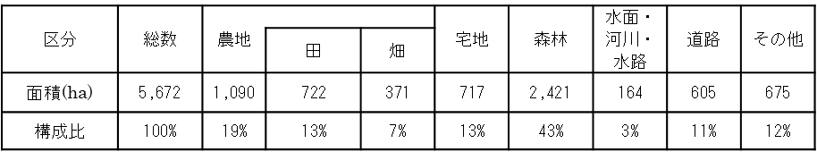

（注）各項目数値が四捨五入されているため合計数値とは一致しない。

２　気候

　本町の気候は表日本式の特徴を持ち、冬季の氷結日数も少なく最低気温も-５度以下に下がることが無く降雪も年に数回しかないなど、年間を通じて温暖な地域である。しかし、８月には最高気温が35度を超える日もある。

一方、月別の降水量では、６～１０月の梅雨や台風の多い時期や秋雨の時期に多く、冬季は比較的少ないのが特徴である。

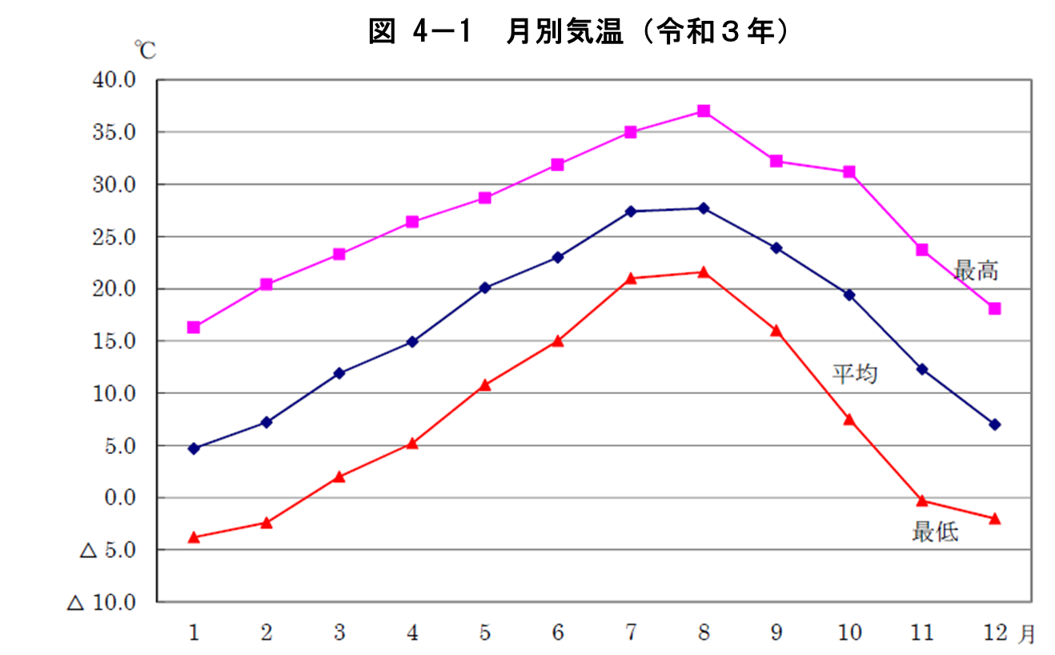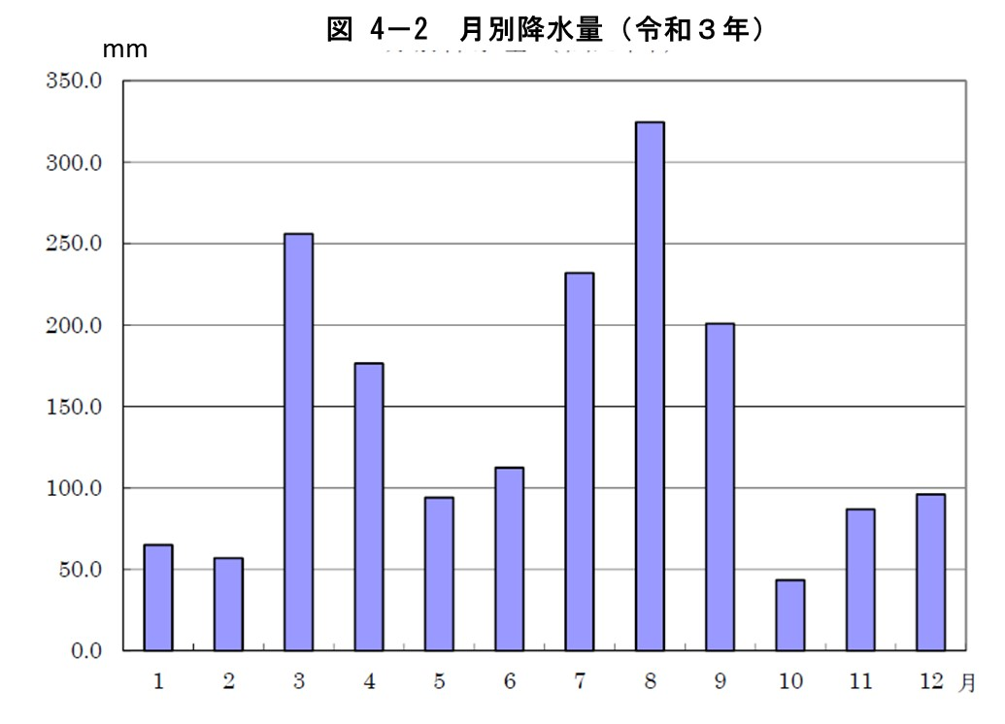



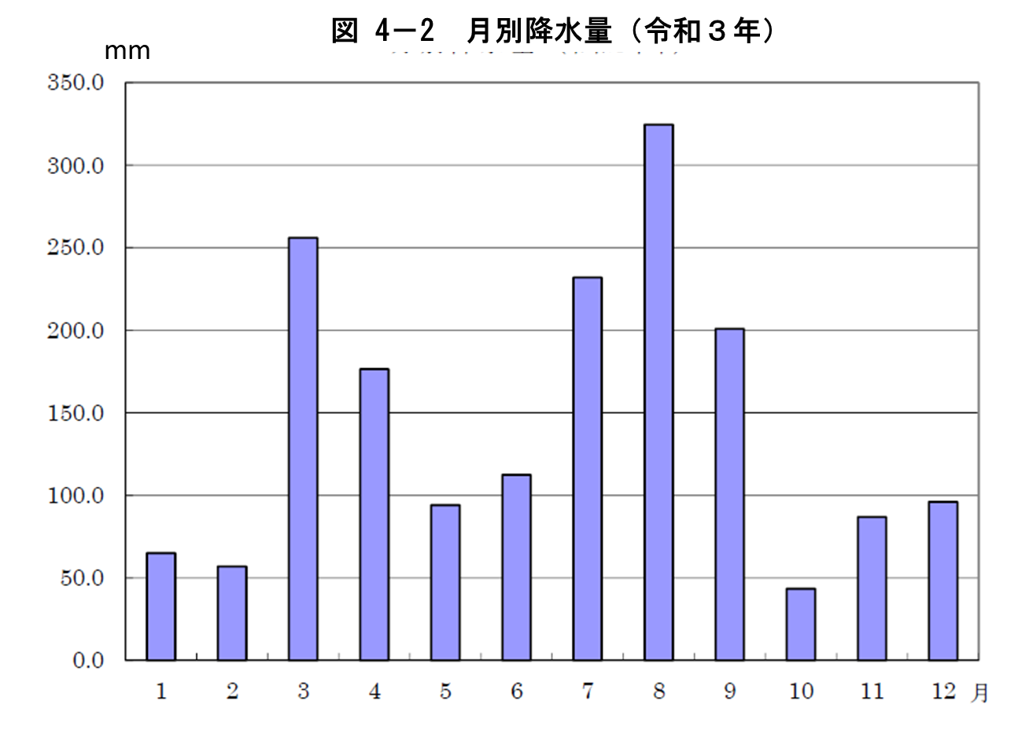









３　人口分布

　本町では、人口の高齢化・少子化が穏やかに進みつつあるが、住宅開発などの効果によって人口は増加の傾向にあり、社会を支える中堅層や若い世代の転入が見られる。

　人口はＪＲ東海道線沿線の芦谷地区や岩堀地区、鷲田地区、さらには国道248号が貫通する大草地区、横落地区においても多くなっている。

このうち、人口密度の点では、桜坂地区が１０９人（ha当たり）と多くなっている、次いで、横落地区（７１人）、ＪＲ幸田駅を中心とする幸田地区（４９人）の順で密度が高く、これに対して西部の山間地域や東部の台地を抱える農村部では１～３人（ha当たり）と低く、中央部と周辺部との違いが出ている。

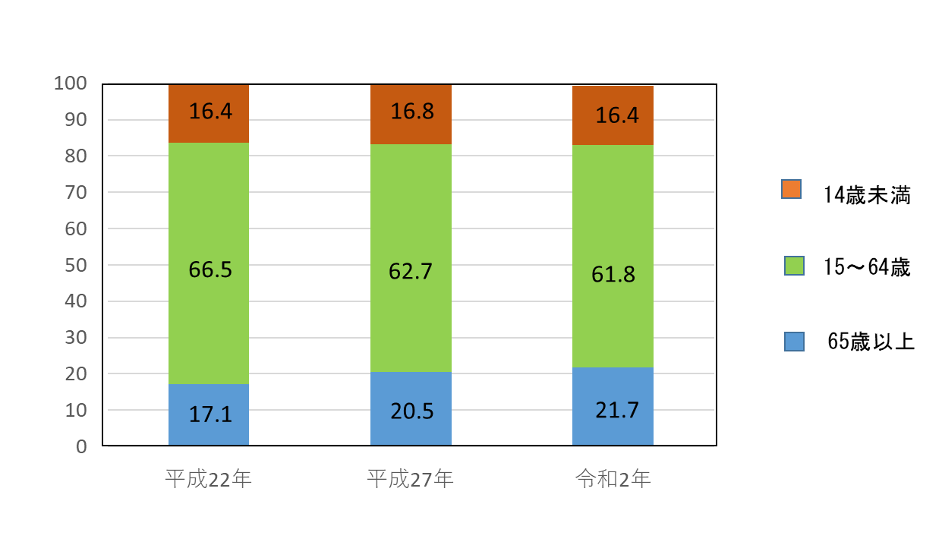図4-3　人口構成

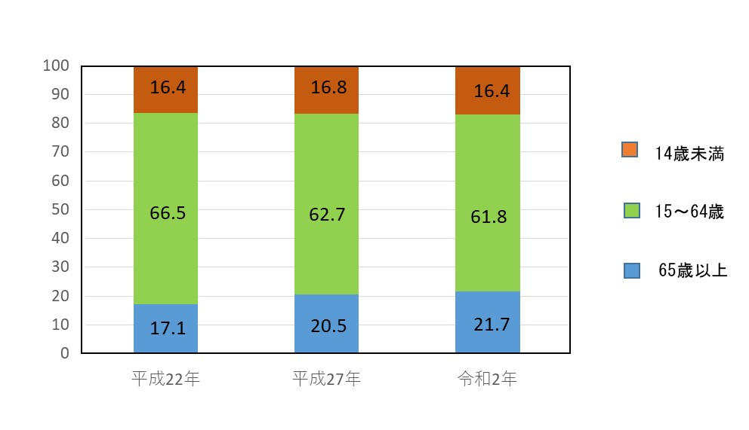

表4-2　地区別人口密度（人口/ha）



-10-

４　道路、鉄道の位置等

　本町の中央を南北にＪＲ東海道線が通じ、本町内では三ヶ根駅、幸田駅と相見駅が現在開設されている。また、ＪＲ東海道新幹線が東京方面から芦谷、六栗や幸田、野場、そして永野地区を経て名古屋方面に通じている。

　一方、道路網では、国道23号、248号が周辺の市町を結ぶ広域幹線道路として整備され、23号については西尾市と本町、さらに蒲郡市を東西に縦貫するバイパスとして機能し、248号は本町と岡崎市方面を南北に結ぶ道路として機能している。

図4-4　主要道路・鉄道網

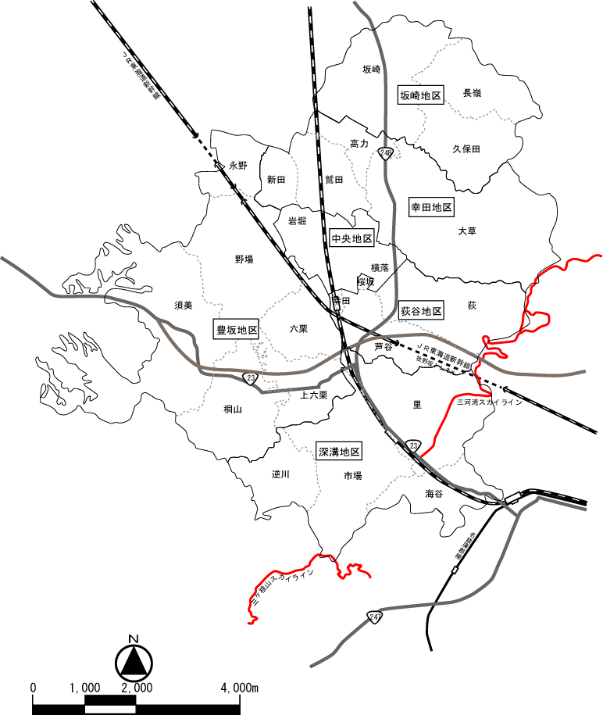

　その他、域内道路網が市街地や集落を結ぶ形で、広域幹線道路を補完、もしくは結節する形で形成されており、住民の通勤・通学や消費などの生活活動に欠かせない役割を果たしている。

図4-5　町内の主要道路網

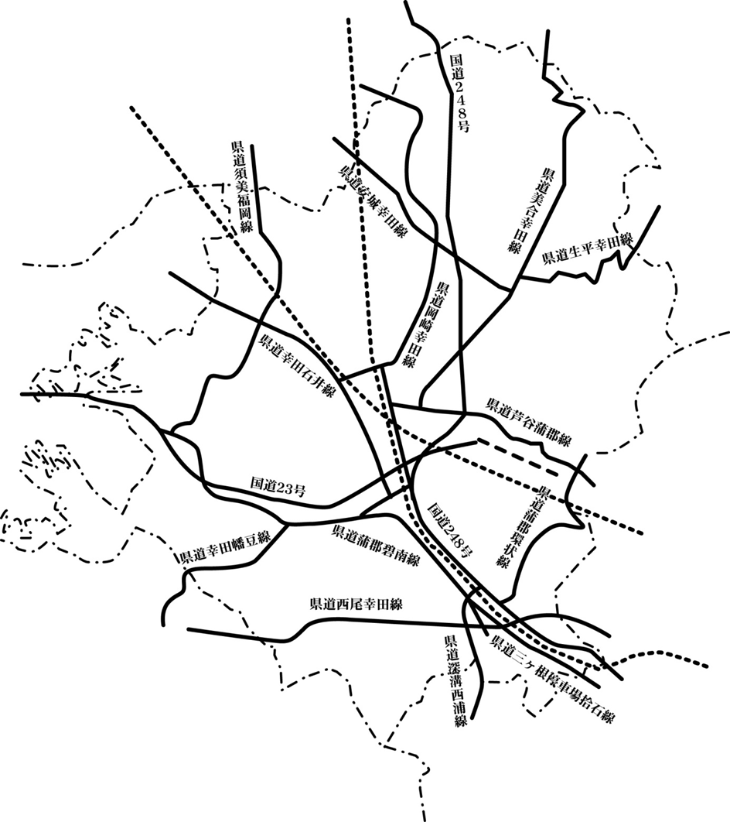

５　その他

（１）配水池

本町の住民生活、産業活動に欠かせない水道水の安定供給を担う配水池施設が、山地部や丘陵部などに6箇所整備されている。

図4-6　配水池

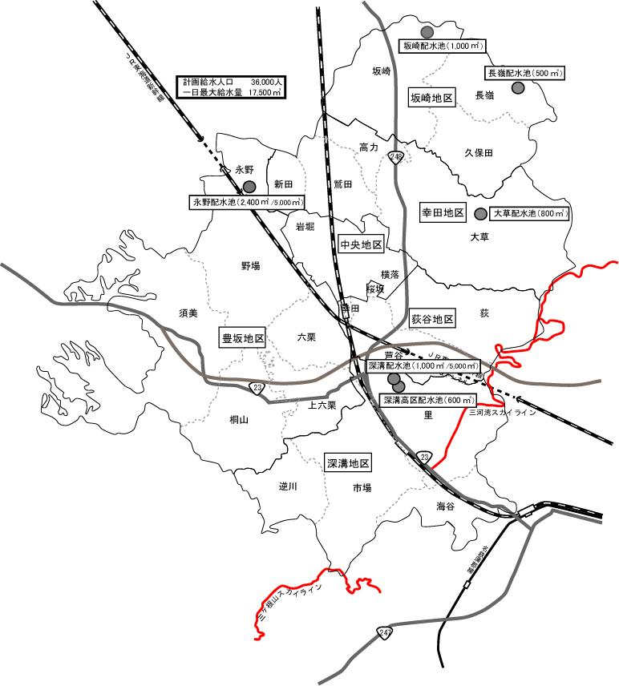

（２）高圧送電施設

本町域には、臨海部の発電施設と背後の地域を広域的に結ぶ送電施設が各方面に向けて整備されている。特に、幸田碧南線、額田幸田線は広域的な幹線として特別高圧送電ネットワークの一部を形成している。また、東海道新幹線など鉄道網に給電するネットワークや主要事業所に電力を供給するネットワークが形成されている。

図4-7　高圧送電線網

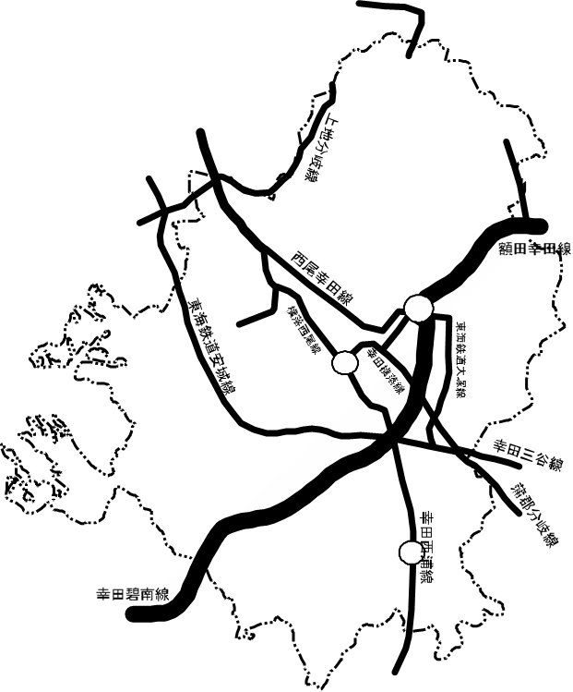

**第５章　町国民保護計画が対象とする事態**

町国民保護計画においては、以下のとおり県国民保護計画において想定されている武力攻撃事態及び緊急対処事態を対象とする。

１　武力攻撃事態

町国民保護計画においては、武力攻撃事態として、県国民保護計画において想定されている事態を対象とする。

なお、基本指針においては、以下に掲げる４類型が対象として想定されている。

①　着上陸侵攻

②　ゲリラや特殊部隊による攻撃

③　弾道ミサイル攻撃

④　航空攻撃

※これらの４類型の特徴及び特殊な対応が必要となるＮＢＣ攻撃（核兵器等又は生物剤若しく

は化学剤を用いた兵器による攻撃をいう。以下同じ。）の特徴等については、基本指針に記述。

２　緊急対処事態

町国民保護計画においては、緊急対処事態として、県国民保護計画において想定されている事態を対象とする。

なお、基本指針においては、以下に掲げる事態例が対象として想定されている。

（１）攻撃対象施設等による分類

①　危険性を内在する物質を有する施設等に対する攻撃が行われる事態

原子力事業所等の破壊、石油コンビナート・可燃性ガス貯蔵施設等の爆破、危険物積載船への攻撃、ダムの破壊

②　多数の人が集合する施設、大量輸送機関等に対する攻撃が行われる事態

大規模集客施設、ターミナル駅等の爆破、列車等の爆破

（２）攻撃手段による分類

①　多数の人を殺傷する特性を有する物質等による攻撃が行われる事態

『ダーティボム』等の爆発による放射能の拡散

炭疽菌等生物剤の航空機等による大量散布

市街地等におけるサリン等化学剤の大量散布

水源地に対する毒素等の混入

②　破壊の手段として交通機関を用いた攻撃等が行われる事態

航空機等による多数の死傷者を伴う自爆テロ

弾道ミサイル等の飛来

**第２編　平素からの備えや予防**

**第１章　組織・体制の整備等**

町は、国民保護措置を的確かつ迅速に実施するため、国民保護措置の実施に必要な組織及び体制、職員の配置及び服務基準等の整備、各部局における平素の業務、要員の確保等について定める。

１　町の組織・体制の整備

（１）各部課室における平素の業務

町の各部課室は、国民保護措置を的確かつ迅速に実施するため、その準備のための業務を行うものとする。

（２）職員の参集による確保

①　職員の迅速な参集体制の整備

町は、武力攻撃災害が発生し、又はまさに発生しようとしている場合の初動対応に万全を期するため、武力攻撃事態及び緊急対処事態に対処するために必要な職員を迅速に確保できる体制を整備する。

②　２４時間即応体制の確保

町は、武力攻撃等が発生した場合において、事態の推移に応じて速やかに対応する必要があるため、常備消防機関等との連携など防災体制と併せて、職員による２４時間即応可能な体制を確保する。

③　職員への連絡手段の確保

防災に関する体制を活用し、町の幹部職員及び国民保護担当職員は、常時、参集時の連絡手段として携帯電話等を携行し電話・電子メール等による連絡手段を確保する。

④　町の体制と職員の参集基準

町は、事態の状況に応じて適切な措置を講ずるため、下記の体制を整備するとともに、その参集基準を定める。その際、町長の行う判断を常時補佐できる体制の整備に努める。

【職員参集基準】

|  |  |
| --- | --- |
| 体制 | 参　集　基　準 |
| ①担当課室体制 | 国民保護担当課室職員が参集 |
| ②緊急事態連絡室体制 | 原則として、町国民保護対策本部体制に準じて職員の参集を行うが、具体的な参集基準は、個別の事態の状況に応じ、その都度判断 |
| ③町国民保護対策本部体制 | 全ての町職員が本庁又は出先機関等に参集 |

【事態の状況に応じた初動体制の確立】

|  |  |  |  |
| --- | --- | --- | --- |
| 事態の状況 | 体制の判断基準 | | 体制 |
| 事態認定前 | 町の全部課室での対応は不要だが、情報収集等の対応が必要な場合 | | ① |
| 町の全部課室での対応が必要な場合（現場からの情報により多数の人を殺傷する行為等の事案の発生を把握した場合） | | ② |
| 事態認定後 | 町国民保護対策本部設置の通知がない場合 | 町の全部課室での対応は不要だが、情報収集等の対応が必要な場合 | ① |
| 町の全部課室での対応が必要な場合（現場からの情報により多数の人を殺傷する行為等の事案の発生を把握した場合） | ② |
| 町国民保護対策本部設置の通知を受けた場合 | | ③ |

⑤　職員の参集が困難な場合の対応

町の幹部職員及び国民保護担当職員が、交通の途絶、職員の被災などにより参集が困難な場合等も想定し、参集予定職員の次席職員を代替職員として指名するなど、事態の状況に応じた職員の迅速な参集が確保できる体制を整備する。

⑥　交代要員等の確保

町は、防災に関する体制を活用しつつ、幸田町国民保護対策本部（以下「町対策本部」という。）を設置した場合においてその機能が確保されるよう、以下の項目について定める。

○交代要員の確保、その他職員の配置

○食料、飲料水、燃料等の備蓄

○自家発電設備の確保

○仮眠施設等の確保

（３）消防機関の体制

①　消防本部及び消防署における体制

消防本部及び消防署は、町における参集基準等と同様に、消防本部、消防署における初動体制を整備するとともに、職員の参集基準を定める。その際、町は、消防本部及び消防署における２４時間体制の状況を踏まえ、特に初動時における消防本部及び消防署との緊密な連携を図り、一体的な国民保護措置が実施できる体制を整備する。

②　消防団の充実・活性化の推進等

町は、消防団が避難住民の誘導等に重要な役割を担うことにかんがみ、県と連携し、地域住民の消防団への参加促進、消防団に係る広報活動、全国の先進事例の情報提供、施設及び設備の整備の支援等の取組みを積極的に行い、消防団の充実・活性化を図る。

また、町は、県と連携し、消防団に対する国民保護措置についての研修を実施するとともに、国民保護措置についての訓練に消防団を参加させるよう配慮する。

さらに、町は、消防本部及び消防署における参集基準等を参考に、消防団員の参集基準を定める。

（４）国民の権利利益の救済に係る手続等

①　国民の権利利益の迅速な救済

町は、武力攻撃事態等の認定があった場合には、国民保護措置の実施に伴う損失補償、国民保護措置に係る不服申立て又は訴訟その他の国民の権利利益の救済に係る手続を迅速に処理するため、国民からの問い合わせに対応するための総合的な窓口を開設する。

また、必要に応じ外部の専門家等の協力を得ることなどにより、国民の権利利益の救済のため迅速に対応する。

|  |  |
| --- | --- |
| 【国民の権利利益の救済に係る手続項目一覧】 | |
| 損失補償（法第159条第1項） | 特定物資の収用に関すること。（法第81条第2項） |
| 特定物資の保管命令に関すること。（法第81条第3項） |
| 土地等の使用に関すること。（法第82条） |
| 応急公用負担に関すること。（法第113条第1項・5項） |
| 損害補償（法第160条） | 国民への協力要請によるもの（法第70条第1・3項、80条第1項、115条第1項、123条第1項） |
| 不服申立てに関すること。（法第6条、175条） | |
| 訴訟に関すること。（法第6条、175条） | |

②　国民の権利利益に関する文書の保存

町は、国民の権利利益の救済の手続に関連する文書（公用令書の写し、協力の要請日時、場所、協力者、要請者、内容等を記した書類等）を、町文書管理規程等の定めるところにより、適切に保存する。また、国民の権利利益の救済を確実に行うため、武力攻撃災害による当該文書の逸失等を防ぐために、安全な場所に確実に保管する等の配慮を行う。

町は、これらの手続に関連する文書について、武力攻撃事態等が継続している場合及び国民保護措置に関して不服申立て又は訴訟が提起されている場合には保存期間を延長する。

**第２章　関係機関との連携体制の整備**

町は、国民保護措置を実施するに当たり、国、県、他の市町村、指定公共機関、指定地方公共機関その他の関係機関と相互に連携協力することが必要不可欠であるため、以下のとおり関係機関との連携体制整備のあり方について定める。

１　基本的考え方

（１）防災のための連携体制の活用

町は、武力攻撃事態等への効果的かつ迅速な対処ができるよう、防災のための連携体制も活用し、関係機関との連携体制を整備する。

（２）関係機関の計画との整合性の確保

町は、国、県、他の市町村、指定公共機関及び指定地方公共機関その他の関係機関の連絡先を把握するとともに、関係機関が作成する国民保護計画及び国民保護業務計画との整合性の確保を図る。

（３）関係機関相互の意思疎通

町は、個別の課題に関して関係機関による意見交換の場を設けること等により、関係機関の意思疎通を図り、人的なネットワークを構築する。

２　県との連携

（１）県の連絡先の把握等

町は、緊急時に連絡すべき県の連絡先及び担当部署（担当部局名、所在地、電話（ＦＡＸ）番号、メールアドレス等）について把握するとともに、定期的に更新を行い、国民保護措置の実施の要請等が円滑に実施できるよう、県と必要な連携を図る。

（２）県との情報共有

警報の内容、経路や運送手段等の避難、救援の方法等に関し、県との間で緊密な情報の共有を図る。

（３）町国民保護計画の県への協議

町は、県との国民保護計画の協議を通じて、県の行う国民保護措置と町の行う国民保護措置との整合性の確保を図る。

（４）県警察との連携

町長は、自らが管理する道路について、武力攻撃事態等において、道路の通行禁止措置等に関する情報を道路利用者に積極的に提供できるよう、県警察と必要な連携を図る。

３　近接市町村との連携

（１）近接市町との連携

町は、近接市町の連絡先、担当部署等に関する最新の情報を常に把握するとともに、近接市町相互の国民保護計画の内容について協議する機会を設けることや、防災に関し締結されている市町村間の相互応援協定等について必要な見直しを行うこと等により、武力攻撃災害の防御、避難の実施体制、物資及び資材の供給体制等における近接市町相互間の連携を図る。

（２）消防機関の連携体制の整備

町は、消防機関の活動が円滑に行われるよう、近接市町の消防機関との応援体制の整備を図るとともに、必要により既存の消防応援協定等の見直しを行うこと等により、消防機関相互の連携を図る。また、消防機関のＮＢＣ対応可能部隊数やＮＢＣ対応資機材の保有状況を相互に把握し、相互応援体制の整備を図る。

４　指定公共機関等との連携

（１）指定公共機関等の連絡先の把握

町は、区域内の指定公共機関等との緊密な連携を図るとともに、指定公共機関等の連絡先、担当部署等について最新の情報を常に把握しておく。

（２）医療機関との連携

町は、事態発生時に医療機関の活動が速やかに行われるよう、消防機関とともに災害拠点病院、救命救急センター、医師会等との広域連絡体制を確認するとともに、平素からの意見交換や訓練を通じて、緊急時の医療ネットワークと広域的な連携を図る。

また、特殊な災害への対応が迅速に行えるよう（公財）日本中毒情報センター等の専門的な知見を有する機関との連携に努める。

（３）関係機関との協定の締結等

町は、関係機関から物資及び資材の供給並びに避難住民の運送等について必要な協力が得られるよう、防災のために締結されている協定の見直しを行うなど、防災に準じた必要な連携体制の整備を図る。

また、町は、区域内の事業所における防災対策への取組みに支援を行うとともに、民間企業の有する広範な人的・物的ネットワークとの連携の確保を図る。

５　ボランティア団体等に対する支援

（１）自主防災組織等に対する支援

町は、自主防災組織及び自治会等のリーダー等に対する研修等を通じて国民保護措置の周知及び自主防災組織等の活性化を推進し、その充実を図るとともに、自主防災組織等相互間、消防団及び町との間の連携が図られるよう配慮する。また、国民保護措置についての訓練の実施を促進し、自主防災組織等が行う消火、救助、救援等のための施設及び設備の充実を図る。

（２）自主防災組織以外のボランティア団体等に対する支援

町は、防災のための連携体制を踏まえ、日本赤十字社、社会福祉協議会、その他のボランティア関係団体等との連携を図り、武力攻撃事態等においてボランティア活動が円滑に行われるよう、その活動環境の整備を図る。

６　通信の確保

町は、武力攻撃事態等において国民保護措置を的確かつ迅速に実施するためには、非常通信体制の整備等による通信の確保が重要であることから、以下のとおり、非常通信体制の整備等について定める。

（１）非常通信体制の整備

町は、国民保護措置の実施に関し、高度情報通信ネットワークを活用するなど、非常通信体制の整備、応急対策等重要通信の確保に関する対策の推進を図る。

この場合において、自然災害その他の非常時における通信の円滑な運用を図ること等を目的として、関係省庁、地方公共団体、主要な電気通信事業者等で構成された非常通信協議会との連携にも十分配慮する。

（２）非常通信体制の確保

町は、武力攻撃災害の発生時において情報収集・連絡が迅速かつ確実に行えるよう、情報伝達ルートの多重化や停電等に備えて非常用電源の確保を図るなど情報収集・連絡体制の整備に努める。

非常通信の確保に当っては、防災用として確保している高度情報通信ネットワークを活用するとともに、武力攻撃事態等における警報や避難措置の指示等が迅速かつ確実に通知されるよう、緊急情報ネットワークシステム（Ｅｍ－Ｎｅｔ）、全国瞬時警報システム（Ｊ－ＡＬＥＲＡＴ）を的確に活用する。

７　情報収集・提供等に必要な準備

町は、武力攻撃事態等において、国民保護措置に関する情報提供、警報の内容の通知及び伝達、被災情報の収集・報告、安否情報の収集・整理等を行うため、情報収集・提供等の体制整備のために必要な事項について、以下のとおり定める。

（１）情報収集・提供のための体制の整備

町は、国民保護措置の実施状況、安否情報、被災情報その他の情報等を収集及び整理し、関係機関、国民等への提供等を適時かつ適切に実施するための体制の整備に努める。

（２）体制の整備に当たっての留意事項

町の武力攻撃事態等における情報通信手段については、災害時の情報通信手段として確保している情報通信手段を活用するとともに、その運用・管理、整備等に当たっては、次の点を十分考慮する。

施設・設備

・情報通信手段の施設については、平素から管理・運営体制を構築しておくこと。

・武力攻撃事態等における通信の確保を図るため、平素から国民保護措置の実施に必要な通信のための設備の総点検を定期的に実施するとともに、非常通信の取り扱い、機器の操作の習熟等のため、他の関係機関等と連携し、通信訓練を積極的に実施すること。

・移動通信系の運用においては、通信輻輳時の混信等の対策に十分留意しておくこと。このため、あらかじめ武力攻撃事態等における運用計画を定めておくとともに、関係機関との間で運用方法についての十分な調整を図ること。

運用

・夜間・休日を含め、通信体制の確保に努める。

・武力攻撃災害により情報収集・連絡に当たる担当者や通信手段が被害を受けた場合においても各機関内及び機関相互の連絡が迅速かつ確実に行えるよう、情報伝達ルートの多重化、代行できる人員の指定など、障害発生時における情報収集・連絡体制の整備に努める。

・高齢者、障がい者、外国人その他の情報伝達に際し援護を要する者に対しても、確実に情報を伝達できるよう、必要な整備に努める。

（３）情報の共有

町は、国民保護措置の実施のため必要な情報の収集、蓄積及び更新に努めるとともに、これらの情報が関係機関により円滑に利用されるよう、情報セキュリティーの確保等に留意しながら、データベース化等に努める。

（４）警報の伝達に必要な準備

①　警報の伝達体制の整備

町は、知事から警報の内容の通知があった場合の住民及び関係団体への伝達方法等についてあらかじめ定めておくとともに、住民及び関係団体に伝達方法等の理解が行き渡るよう事前に説明や周知を図る。この場合において、民生委員や社会福祉協議会、国際交流協会等との協力体制を構築するなど、高齢者、障がい者、外国人等に対する伝達に配慮する。

②　防災行政無線の整備

町は、武力攻撃事態等における迅速な警報の内容の伝達等に必要な同報系防災行政無線の有効な運用を図る。

また、全国瞬時警報システム（Ｊ－ＡＬＥＲＴ）（国において開発された、対処に時間的余裕のない弾道ミサイル攻撃に係る警報や自然災害における緊急地震速報、津波警報等を住民に瞬時かつ確実に伝達するため、国が衛星通信ネットワークを通じて直接市町村の同報系防災行政無線を起動し、サイレン吹鳴等を行うシステム）の運用を確実に実施する。

③　県警察との連携

町は、武力攻撃事態等において、住民に対する警報の内容の伝達が的確かつ迅速に行われるよう、県警察との協力体制を構築する。

④　国民保護に係るサイレンの住民への周知

国民保護に係るサイレン音（「国民保護に係る警報のサイレンについて」平成１７年７月６日付消防運第１７号国民保護運用室長通知）については、訓練等の様々な機会を活用して住民に十分な周知を図る。

⑤　大規模集客施設等に対する警報の伝達のための準備

町は、県から警報の通知を受けたときに町長が迅速に警報の伝達を行うこととなる区域内に所在する学校、駅、大規模集客施設、大規模集合住宅、官公庁、事業所、その他多数の者が利用又は居住する施設について、県との役割分担も考慮して定める。

⑥　民間事業者からの協力の確保

町は、県と連携して、特に昼間人口の多い地域における「共助」の活動の実施が期待される民間事業者が、警報の内容の伝達や住民の避難誘導等を主体的に実施できるよう、各種の取組みを推進する。その際、先進的な事業者の取組みをＰＲすること等により、協力が得られやすくなるような環境の整備に努める。

（５）安否情報の収集、整理及び提供に必要な準備

①　安否情報システムの利用

町は、県と連携し、総務省（消防庁）が運用する安否情報の円滑な収集及び提供を行うシステム（以下「安否情報システム」という。）を利用した安否情報の収集、整理及び提供が円滑に行われるよう、必要な体制の整備を図る。

②　安否情報の種類及び報告様式

町は、避難住民及び武力攻撃災害により死亡し又は負傷した住民の安否情報（以下参照）に関して、原則として、武力攻撃事態等における安否情報の収集及び報告の方法並びに安否情報の照会及び回答の手続その他の必要な事項を定める省令（以下「安否情報省令」という。）第１条に規定する様式第１号及び第２号の安否情報収集様式により収集し、安否情報システムを用いて県に報告する。

【収集・報告すべき情報】

安否情報省令第１条に規定する様式第１号(安否情報収集様式(避難住民・負傷住民))及び様式第２号(安否情報収集様式(死亡住民))による。

③　安否情報収集のための体制整備

町は、収集した安否情報を円滑に整理、報告及び提供することができるよう、あらかじめ、町における安否情報の整理担当者及び安否情報の回答責任者等を定めるとともに、職員に対し、必要な研修・訓練を行う。また、県の安否情報収集体制（担当の配置や収集方法・収集先等）の確認を行う。

④　安否情報の収集に協力を求める関係機関の把握

町は、安否情報の収集を円滑に行うため、医療機関、諸学校、大規模事業所等安否情報を保有し、収集に協力を求める可能性のある関係機関について、既存の統計資料等に基づいてあらかじめ把握する。

（６）被災情報の収集・報告に必要な準備

①　情報収集・連絡体制の整備

町は、被災情報の収集、整理及び知事への報告等を適時かつ適切に実施するため、あらかじめ担当者を定めるとともに、必要な体制の整備を図る。

②　被災情報収集のための準備

町長は、町内の関係機関に対し、収集した被災情報を、速やかに、町長に報告するよう周知する。

③　担当者の育成

町は、あらかじめ定められた情報収集・連絡に当たる担当者に対し、情報収集・連絡に対する正確性の確保等の必要な知識や理解が得られるよう研修や訓練を通じ担当者の育成に努める。

**第３章　研修及び訓練**

町職員は、住民の生命、身体及び財産を保護する責務を有していることから、研修を通じて国民保護措置の実施に必要な知識の習得に努めるとともに、実践的な訓練を通じて武力攻撃事態等における対処能力の向上に努める必要がある。このため、町における研修及び訓練のあり方について必要な事項を定める。

１　研修

（１）研修機関における研修の活用

町は、国民保護の知見を有する職員を育成するため、消防大学校、市町村職員研修協議

会、県自治研修所、県消防学校等の研修機関の研修課程を有効に活用し、職員の研修機会を確保する。

（２）職員等の研修機会の確保

町は、職員に対して、国、県等が作成する国民保護に関する教材や資料等も活用し、多様

　　 な方法により研修を行う。また、県と連携し、消防団員及び自主防災組織のリーダーに対して国民保護措置に関する研修等を行うとともに、国が作成するビデオ教材や国民保護ポータルサイト、ｅ－ラーニング等も活用するなど多様な方法により研修を行う。

|  |
| --- |
| ※【国民保護ポータルサイト】  http://www.kokuminhogo.go.jp/  ※【総務省消防庁Ｗｅｂサイト】  http://www.fdma.go.jp/ |

（３）外部有識者等による研修

町は、職員等の研修の実施に当たっては消防職員を活用するほか、県、自衛隊、警察の

職員、学識経験者等を講師に招くなど外部の人材について積極的に活用する。

２　訓練

（１）町における訓練の実施

町は、他の市町村、県、国等関係機関と共同するなどして、国民保護措置についての訓練

　　を実施し、武力攻撃事態等における対処能力の向上を図る。訓練の実施に当たっては、具体

的な事態を想定し、防災訓練におけるシナリオ作成等、既存のノウハウを活用するとともに、消防、県警察、自衛隊等との連携によるＮＢＣ攻撃等により発生する武力攻撃災害への対応訓練、広域にわたる避難訓練、地下への避難訓練等武力攻撃事態等に特有な訓練等について、人口密集地を含む様々な場所や想定で行うとともに、実際に資機材や様々な情報伝達手段を用いるなど実践的なものとするよう努める。

（２）訓練の形態及び項目

訓練を計画するに当たっては、実際に人・物等を動かす実動訓練、状況付与に基づいて

　　参加者に意思決定を行わせる図上訓練等、実際の行動及び判断を伴う実践的な訓練を実施する。また、防災訓練における実施項目を参考にしつつ、以下に示す訓練を実施する。

①　町対策本部を迅速に設置するための職員の参集訓練及び町対策本部設置運営訓練

②　警報・避難の指示等の内容の伝達訓練及び被災情報・安否情報に係る情報収集訓練

③　避難誘導訓練及び救援訓練

④　非常用通信機器の通信訓練

（３）訓練に当たっての留意事項

①　国民保護措置と防災上の措置との間で相互に応用が可能な項目については、国民保護措置についての訓練と防災訓練とを有機的に連携させる。

②　国民保護措置についての訓練の実施においては、住民の避難誘導や救援等に当たり、各区の協力を求めるとともに、特に高齢者、障がい者その他特に配慮を要する者への的確な対応が図られるよう留意する。

③　訓練実施時は、第三者の参加を求め、客観的な評価を行うとともに、参加者等から意見を聴取するなど、教訓や課題を明らかにし、国民保護計画の見直し作業等に反映する。

④　町は、自治会・町内会、自主防災組織などと連携し、住民に対し広く訓練への参加を呼びかけ、訓練の普及啓発に資するよう努め、訓練の開催時期、場所等は、住民の参加が容易となるよう配慮する。

⑤　町は、県と連携し、学校、病院、駅、大規模集客施設、大規模集合住宅、官公庁、事業所その他の多数の者が利用又は居住する施設の管理者に対し、火災や地震等の計画及びマニュアル等に準じて警報の内容の伝達及び避難誘導を適切に行うため必要となる訓練の実施を促す。

⑥　町は、県警察と連携し、避難訓練時における交通規制等の実施について留意する。

**第４章　避難、救援及び武力攻撃災害への対処に関する平素からの備え**

避難、救援及び武力攻撃災害への対処に関する平素からの備えに関して必要な事項について、以下のとおり定める。

１　避難に関する基本的事項

（１）基礎的資料の収集

町は、迅速に避難住民の誘導を行うことができるよう、住宅地図、道路網のリスト、避難施設のリスト等必要な基礎的資料を準備する。

|  |
| --- |
| ○住宅地図  （※ 人口分布、世帯数、昼夜別の人口のデータ）  ○区域内の道路網のリスト  （※ 避難経路として想定される、国道、県道、町道等の道路のリスト）  ○輸送力のリスト  （※ 鉄道、バス等の運送事業者や公共交通機関の保有する輸送力のデータ）  （※ 鉄道網やバス網、保有車両数などのデータ）  ○避難施設のリスト（データベース策定後は、当該データベース）  （※ 避難住民の収容能力や屋内外の別についてのリスト）  ○備蓄物資、調達可能物資のリスト  （※ 備蓄物資の所在地、数量、区域内の主要な民間事業者のリスト）  ○生活関連等施設等のリスト  （※ 避難住民の誘導に影響を与えかねない一定規模以上のもの）  ○関係機関（国、県、民間事業者等）の連絡先一覧、協定  ○区会、自主防災組織等の連絡先等一覧  （※ 代表者及びその代理の者の自宅及び勤務先の住所、連絡先等）  ○消防機関のリスト  （※ 消防本部の所在地等の一覧、消防団長の連絡先）  （※ 消防本部・消防団の装備資機材のリスト）  ○避難行動要支援者名簿 |

（２）隣接する市町との連携の確保

町は、市町の区域を越える避難を行う場合に備えて、平素から、隣接する市町と想定される避難経路や相互の支援の在り方等について意見交換を行い、また、訓練を行うこと等により、緊密な連携を確保する。

（３）高齢者、障がい者等避難行動要支援者への配慮

町は、避難住民の誘導に当たっては、高齢者、障がい者等自ら避難することが困難な者の避難について、自然災害時への対応として作成している避難行動要支援者名簿を活用しつつ、避難行動要支援者の避難対策を講じる。その際、避難誘導時において、災害・福祉関係部局を中心とした横断的な「避難行動要支援者支援班」を迅速に設置できるよう職員の配置に留意する。

※【避難行動要支援者名簿について】

武力攻撃やテロ発生時においても、避難誘導に当たっては、自然災害時と同様、高齢者、障がい者等の避難行動要支援者への配慮が重要であるが、平素から、自然災害時における取組みとして行われる避難行動要支援者名簿を活用することが重要である（「避難行動要支援者の避難行動支援に関する取組指針」（平成25年8月）参照）。

避難行動要支援者名簿は、災害対策基本法第49条の10において作成を義務づけられており、避難行動要支援者の氏名や生年月日、住所、避難支援等を必要とする事由等を記載又は記録するものとされている。

また、災害発生時に避難行動要支援者の円滑かつ迅速な避難支援等の実施に結びつくため、町は避難行動要支援者の名簿情報について、地域防災計画の定めるところにより、あらかじめ避難支援等の実施に必要な限度で、避難支援等の実施に携わる関係者（避難支援等関係者）に提供することが求められている。

（４）民間事業者からの協力の確保

町は、避難住民の誘導時における地域の民間事業者の協力の重要性を考慮し、平素から、これら企業の協力が得られるよう、連携・協力関係の形成に努める。

（５）学校や事業所との連携

町は、学校や大規模な事業所における避難に関して、時間的な余裕がない場合においては、事業所単位により集団で避難することを踏まえて、平素から、各事業所における避難の在り方について、意見交換や避難訓練等を通じて、対応を確認する。

２　避難実施要領のパターンの作成

町は、関係機関（消防機関、都道府県、県警察、自衛隊等）と緊密な意見交換を行いつつ、消防庁が作成するマニュアルを参考に、季節の別（特に冬期間の避難方法など）、事業所就業者など昼間人口の存在、混雑や交通渋滞の発生状況等について配慮し、複数の避難実施要領のパターンをあらかじめ作成する。

３　救援に関する基本的事項

（１）県との調整

町は、県から救援の一部の事務を町において行うこととされた場合や町が県の行う救援を補助する場合を考慮して、町の行う救援の活動内容や県との役割分担等について、自然災害時における町の活動状況等を踏まえ、あらかじめ県との調整を図る。

（２）基礎的資料の準備等

町は、県と連携して、救援に関する事務を行うために必要な資料を準備するとともに、

避難に関する平素の取組みと並行して、関係機関との連携体制を確保する。

４　運送事業者の輸送力・輸送施設の把握等

町は、県と連携して、運送事業者の輸送力の把握や輸送施設に関する情報の把握等を行うとともに、避難住民や緊急物資の運送を実施する体制を整備するよう努める。

（１）運送事業者の輸送力及び輸送施設に関する情報の把握

町は、県が保有する町区域の輸送に係る運送事業者の輸送力及び輸送施設に関する情報を共有する。

|  |
| --- |
| ○ 輸送力に関する情報  ① 保有車輌等(鉄道、定期・路線バス、船舶、飛行機等)の数、定員  ② 本社及び支社の所在地、連絡先、連絡方法など  ○ 輸送施設に関する情報  ① 道路（路線名、起点・終点、車線数、管理者の連絡先など）  ② 鉄道（路線名、終始点駅名、路線図、管理者の連絡先など） |

（２）運送経路の把握等

町は、武力攻撃事態等における避難住民や緊急物資の運送を円滑に行うため、県が保有する町区域に係る運送経路の情報を共有する。

５　避難施設の指定への協力

町は、県が行う避難施設の指定に際しては、施設の収容人数、構造、保有施設等の必要な情報を提供するなど県に協力する。町は、県が指定した避難施設に関する情報を避難施設データベース等により、県と共有するとともに、県と連携して住民に周知する。

６　生活関連等施設の把握等

（１）生活関連等施設の把握等

町は、その区域内に所在する生活関連等施設について、県を通じて把握するとともに、県との連絡体制を整備する。また、町は「生活関連等施設の安全確保の留意点について」（平成１７年８月２９日閣副安危第３６４号内閣官房副長官補（安全保障・危機管理担当）付内閣参事官通知）に基づき、その管理に係る生活関連等施設の安全確保措置の実施のあり方について定める。

【生活関連等施設の種類及び所管省庁】

|  |  |  |  |
| --- | --- | --- | --- |
| 国民保護法施行令 | 各号 | 施　設　の　種　類 | 所管省庁名 |
| 第２７条 | １号 | 発電所(最大出力5万kw以上)、変電所(使用電圧10万Ｖ以上) | 経済産業省 |
| ２号 | ガス発生設備、ガスホルダー、ガス精製設備 | 経済産業省 |
| ３号 | 取水、貯水若しくは浄水のための施設又は配水池  (10万㎥／日以上) | 厚生労働省 |
| ４号 | 旅客の乗降、待合いその他の用に供する鉄道・軌道施設(平均利用者10万人／日以上) | 国土交通省 |
| ５号 | 電気通信事業用交換設備(接続される回線・端末の数が3万以上) | 総務省 |
| ６号 | 放送用の無線設備 | 総務省 |
| ７号 | 重要港湾の水域施設又は係留施設 | 国土交通省 |
| ８号 | 空港の滑走路等、旅客ターミナル施設、航空保安施設 | 国土交通省 |
| ９号 | ダム | 国土交通省 |
| 第２８条 | １号 | 危険物 | 総務省消防庁 |
| ２号 | 毒劇物（毒物及び劇物取締法） | 厚生労働省 |
| ３号 | 火薬類 | 経済産業省 |
| ４号 | 高圧ガス | 経済産業省 |
| ５号 | 核燃料物質（汚染物質を含む。） | 原子力規制委員会 |
| ６号 | 核原料物質 | 原子力規制委員会 |
| ７号 | 放射性同位元素（汚染物質を含む。） | 原子力規制委員会 |
| ８号 | 毒劇薬（医薬品、医療機器等の品質、有効性及び安全性の確保等に関する法律） | 厚生労働省  農林水産省 |
| ９号 | 電気工作物内の高圧ガス | 経済産業省 |
| 10号 | 生物剤、毒素 | 各省庁(主務大臣) |
| 11号 | 毒性物質 | 経済産業省 |

（２）町が管理する公共施設等における警戒

町は、その管理に係る公共施設、公共交通機関等について、特に情勢が緊迫している場合等において、必要に応じ、生活関連等施設の対応も参考にして、県の措置に準じて警戒等の措置を実施する。この場合において、県警察等との連携を図る。

**第５章　物資及び資材の備蓄、整備**

町が備蓄、整備する国民保護措置の実施に必要な物資及び資材について、以下のとおり定める。

１　町における備蓄

（１）防災のための備蓄との関係

住民の避難や避難住民等の救援に必要な物資や資材については、従来の防災のために備えた物資や資材と共通するものが多いことから、可能であるものについては、原則として、国民保護措置のための備蓄と防災のための備蓄とを相互に兼ねるとともに、武力攻撃事態等において特に必要となる物資及び資材について、備蓄し、又は調達体制を整備する。

（２）国民保護措置の実施のために必要な物資及び資材

国民保護措置の実施のため特に必要となる化学防護服や放射線測定装置等の資機材については、国がその整備や整備の促進に努めることとされ、また、安定ヨウ素剤や天然痘ワクチン等の特殊な薬品等のうち国において備蓄・調達体制を整備することが合理的と考えられるものについては、国において必要に応じて備蓄・調達体制の整備等を行うこととされており、町としては、国及び県の整備の状況等も踏まえ、県と連携しつつ対応する。

【国民保護措置のために特に必要な物資及び資材の例】

|  |
| --- |
| 安定ヨウ素剤、天然痘ワクチン、化学防護服、放射線測定装置、放射性物質等による汚染の拡大を防止するための除染器具など |

（３）県との連携

町は、国民保護措置のために特に必要となる物資及び資材の備蓄・整備について、県と密接に連携して対応する。また、武力攻撃事態等が長期にわたった場合においても、国民保護措置に必要な物資及び資材を調達することができるよう、他の市町村等や事業者等との間で、その供給に関する協定をあらかじめ締結するなど、必要な体制を整備する。

２　町が管理する施設及び設備の整備及び点検等

（１）施設及び設備の整備及び点検

町は、国民保護措置の実施も念頭におきながら、その管理する施設及び設備について整備し、又は点検する。

（２）ライフライン施設の機能性の確保

町は、その管理する上下水道施設等のライフライン施設について、自然災害に対する既存の予防措置を活用しつつ、系統の多重化、拠点の分散、代替施設の整備等による代替性の

確保に努める。

（３）復旧のための各種資料等の整備等

町は、武力攻撃災害による被害の復旧の的確かつ迅速な実施のため、地籍調査の成果、不動産登記その他土地及び建物に関する権利関係を証明する資料等について、既存のデータ等を活用しつつ整備し、その適切な保存を図り、及びバックアップ体制を整備するよう努める。

**第６章　国民保護に関する啓発**

武力攻撃災害による被害を最小限化するためには、住民が国民保護に関する正しい知識を身につけ、武力攻撃事態等において適切に行動する必要があることから、国民保護に関する啓発や武力攻撃事態等において住民がとるべき行動等に関する啓発のあり方について必要な事項を、以下のとおり定める。

１　国民保護措置に関する啓発

（１）啓発の方法

町は、国及び県と連携しつつ、住民に対し、広報誌、パンフレット、テレビ、インターネット等の様々な媒体を活用して、国民保護措置の重要性について継続的に啓発を行うとともに、住民向けの研修会、講演会等を実施する。また、高齢者、障がい者、外国人等に対しては、点字や外国語を使用した広報媒体を使用するなど実態に応じた方法により啓発を行う。その際、防災の取組みを含め、功労のあった者の表彰などにより、国民保護に関する住民への浸透を図る。

（２）防災に関する啓発との連携

町は、啓発の実施に当たっては、防災に関する啓発とも連携し、消防団及び自主防災組織の特性も活かしながら住民への啓発を行う。

（３）学校における教育

町教育委員会は、県教育委員会の協力を得て、児童生徒等の安全の確保及び災害対応能力育成のため、町立学校において、安全教育や自他の生命を尊重する精神、ボランティア精神の養成等のための教育を行う。

２　武力攻撃事態等において住民がとるべき行動等に関する啓発

町は、武力攻撃災害の兆候を発見した場合の町長等に対する通報義務、不審物等を発見した場合の管理者に対する通報等について、啓発資料等を活用して住民への周知を図る。また、町は、弾道ミサイル攻撃の場合や地域においてテロが発生した場合などに住民がとるべき対処についても、国が作成する各種資料（内閣官房作成の「武力攻撃やテロなどから身を守るために」など）を防災に関する行動マニュアルなどと併せて活用しながら、住民に対し周知するよう努める。

町は、日本赤十字社、都道府県、消防機関などとともに、傷病者の応急手当について普及に努める。

**第３編　武力攻撃事態等への対処**

**第１章　初動連絡体制の迅速な確立及び初動措置**

多数の死傷者が発生したり、建造物が破壊される等の具体的な被害が発生した場合には、当初その原因が明らかではないことも多いと考えられ、町は、武力攻撃事態等や緊急対処事態の認定が行われる前の段階においても、住民の生命、身体及び財産の保護のために、現場において初動的な被害への対処が必要となる。

また、他の市町村においても攻撃が発生している場合や何らかの形で攻撃の兆候に関する情報が提供された場合においても、事案発生時に迅速に対応できるよう、即応体制を強化しておくことが必要となることも考えられる。

このため、かかる事態において初動体制を確立し、関係機関からの情報等を迅速に集約・分析して、その被害の態様に応じた応急活動を行っていくことの重要性にかんがみ、町の初動体制について、以下のとおり定める。

１　事態認定前における緊急事態連絡室の設置及び初動措置

（１）緊急事態連絡室の設置

①　町長は、現場からの情報により多数の人を殺傷する行為等の事案の発生を把握した場合においては、速やかに、県及び県警察に連絡を行うとともに、町として的確かつ迅速に対処するため緊急事態連絡室を設置する。緊急事態連絡室は、町対策本部員のうち、国民保護担当部課長など、事案発生時の対処に不可欠な少人数の要員により構成する。

②　緊急事態連絡室は、消防機関及び消防機関以外の関係機関を通じて当該事案に係る情報収集に努め、国、県、関係する指定公共機関、指定地方公共機関等の関係機関に対して迅速に情報提供を行うとともに緊急事態連絡室を設置した旨について、県に連絡を行う。この場合、緊急事態連絡室は、迅速な情報の収集及び提供のため、現場における消防機関との通信を確保する。

（２）初動措置の確保

町は、緊急事態連絡室において、各種の連絡調整に当たるとともに、現場の消防機関による消防法に基づく火災警戒区域又は消防警戒区域の設定あるいは救助・救急の活動状況を踏まえ、必要により、災害対策基本法等に基づく避難の指示、警戒区域の設定、救急救助等の応急措置を行う。また、町長は、国、県等から入手した情報を消防機関等へ提供するとともに、必要な指示を行う。

町は、警察官職務執行法に基づき、警察官が行う避難の指示、警戒区域の設定等が円滑になされるよう、緊密な連携を図る。

また、政府による事態認定がなされ、町に対し、町対策本部の設置の指定がない場合においては、町長は、必要に応じ国民保護法に基づき、退避の指示、警戒区域の設定、対策本部設置の要請などの措置等を行う。

（３）関係機関への支援の要請

町長は、事案に伴い発生した災害への対処に関して、必要があると認めるときは、県や他の市町村等に対し支援を要請する。

（４）対策本部への移行に要する調整

緊急事態連絡室を設置した後に政府において事態認定が行われ、町に対し市町村対策本部を設置すべき市町村の指定の通知があった場合については、直ちに町対策本部を設置して新たな体制に移行するとともに緊急事態連絡室は廃止する。

【災害対策基本法との関係について】

|  |
| --- |
| 災害対策基本法は、武力攻撃事態等及び緊急対処事態に対処することを想定した法律ではないことにかんがみ、多数の人を殺傷する行為等の事案に伴い発生した災害に対処するため、災害対策基本法に基づく災害対策本部が設置された場合において、その後、政府において事態認定が行われ、町対策本部を設置すべき指定の通知があった場合には、直ちに町対策本部を設置し、災害対策本部を廃止するものとする。また、町対策本部長は、町対策本部に移行した旨を町関係部課室に対し周知徹底する。  町対策本部の設置前に災害対策基本法に基づく避難の指示等の措置を講じている場合には、既に講じた措置に代えて、改めて国民保護法に基づく所要の措置を講ずるなど必要な調整を行うものとする。 |



２　武力攻撃等の兆候に関する連絡があった場合の対応

町は、国から県を通じて、警戒態勢の強化等を求める通知や連絡があった場合や武力攻撃事態等の認定が行われたが当該町に関して対策本部を設置すべき指定がなかった場合等において、町長が不測の事態に備えた即応体制を強化すべきと判断した場合には、担当課室体制を立ち上げ又は緊急事態連絡室を設置して、即応体制の強化を図る。

この場合において町長は情報連絡体制の確認職員の参集体制の確認、関係機関との通信・連絡体制の確認、生活関連等施設等の警戒状況の確認等を行い、当該町の区域において事案が発生した場合に迅速に対応できるよう必要に応じ全庁的な体制を構築する。

**第２章　町対策本部の設置等**

町対策本部を迅速に設置するため、町対策本部を設置する場合の手順や対策本部の組織、機能等について、以下のとおり定める。

１　町対策本部の設置

（１）町対策本部の設置の手順

　　　町対策本部を設置する場合については、次の手順により行う。

①　町対策本部を設置すべき市町村の通知

町長は、内閣総理大臣から、総務大臣（消防庁）及び知事を通じて町対策本部を設置すべき指定の通知を受ける。

　　②　町長による町対策本部の設置

　　　　指定の通知を受けた町長は、直ちに町対策本部を設置する。（事前に緊急事態連絡室を設置していた場合は、町対策本部に切り替えるものとする。

③　町対策本部員及び町対策本部職員の参集

町対策本部担当者は、町対策本部員、町対策本部職員等に対し、防災緊急情報一斉伝達装置等による連絡網を活用し、町対策本部に参集するよう連絡する。

④　町対策本部室の開設

　　町対策本部室や国民保護情報の提供窓口を開設するとともに、町対策本部活動に必要な各種通信システムの起動、資機材の配置等必要な準備を開始するものとする。特に、関係機関を相互に結ぶ電話、ＦＡＸ、電子メール等の通信手段の状態を確認する。

　　　　また、町対策本部を設置したときは、町議会に町対策本部を設置した旨を連絡する。

⑤　交代要因等の確保

　　　　町は、防災に関する体制を活用しつつ、職員の配置、食料、燃料等の備蓄、自家発電機及び仮眠設備の確保等を行う。

⑥　本部の代替機能の確保

町は、町対策本部が被災した場合等、町対策本部を町庁舎内に設置できない場合に備え、町対策本部の予備施設をあらかじめ指定する。なお事態の状況に応じ町長の判断により下記の順位を変更することを妨げるものではない。

第１順位：幸田町消防本部

第２順位：幸田町保健センター

また、町区域外への避難が必要で、町の区域内に町対策本部を設置することができない場合には、知事と町対策本部の設置場所について協議を行う。

（２）市町村対策本部を設置すべき市町村の指定の要請等

　　町長は、町が市町村対策本部を設置すべき市町村の指定が行われていない場合において、町における国民保護措置を総合的に推進するために必要があると認める場合には、知事を経由して内閣総理大臣に対し、市町村対策本部を設置すべき市町村の指定を行うよう要請する。

（３）町対策本部の組織

|  |  |  |  |  |  |  |  |  |  |  |  |  |  |
| --- | --- | --- | --- | --- | --- | --- | --- | --- | --- | --- | --- | --- | --- |
| 【町対策本部】   |  | | --- | | 本部長(町長) |   本部員会議   |  | | --- | | 副本部長  (本部員のうちから町長が指名) |  |  | | --- | | 企画部 | | 総務部 | | 住民こども部 | | 健康福祉部 | | 環境経済部 | | 建設部 | | 消防本部 | | 上下水道部 | | 教育委員会 | | 議会事務局 |  |  | | --- | | 本部員  １副町長  ２教育長  ３消防長  ４前各号に掲げるもののほか町長が町の職員のうちから任命するもの  ※町対策本部長が必要と認めるとき、国の職員その他町職員以外の者を町対策本部の会議に出席させることができる。 | |

現地対策本部

現地調整所

（４）国民保護措置の実施

町対策本部長の決定内容あるいは町対策本部員会議の調整結果を踏まえ、町の各執行機関は、それぞれ国民保護措置を実施する。

（５）町対策本部における広報等

町は、武力攻撃事態等において、情報の錯綜等による混乱を防ぐために、住民に適時適切な情報提供や行政相談を行うため、町対策本部における広報広聴体制を整備する。なお、提供する情報の内容については、県と相互に情報交換を行うよう努める。また、町は、安否情報の照会窓口、電話及びＦＡＸ番号、メールアドレスなどの連絡先について周知する。

（６）町現地対策本部の設置

町長は、指定地方公共機関等との連絡及び調整等をきめ細かく行う必要がある場合等において、町対策本部の事務の一部を行うため必要があると認めるときは、町現地対策本部を設置する。

町現地対策本部長や町現地対策本部員は、町対策副本部長、町対策本部員その他の職員のうちから町対策本部長が指名する者をもって充てる。

（７）現地調整所の設置

町長は、武力攻撃等による災害が発生した場合、その被害の軽減及び現地において措置にあたる要因の安全を確保するため、現場における関係機関（県、消防機関、警察機関、自衛隊、医療機関等）の活動を円滑に調整する必要があると認めるときは、現地調整所を設置し、（又は関係機関により現地調整所が設置されている場合は職員を派遣し、）関係機関との情報共有及び活動調整を行う。

【現地調整所の組織編成】

町　対　策　本　部

町現地対策本部

・国、県等から提供された情報の伝達

・現地調整所への職員派遣

・現地の対応状況の報告

・関係機関から入手した情報の報告

○各機関の機能や能力（人員、装備等）に応じて次の活動が効果的に行われるよう調整する。

・消火・救助・救急・交通の規制・原因物質の除去、除染等

○各機関の連携体制を構築する。

○相互の情報により、必要な警戒区域を設定する。

○情報共有するもののうち、特に活動する隊員の安全に関する情報は、常に最新のものとなるよう努める。

現地調整所

・情報の共有

・活動内容の調整

【現地調整所の性格について】

①　現地調整所は、現場に到着した関係機関が原則として各々の付与された権限の範囲内において情報共有や活動調整を行い、現場における連携した対応を可能とするために設置するものである（例えば、典型的な場面として、避難実施要領に基づく避難誘導の実施に関して、関係機関による連携した活動が行われるように現地調整所で調整を行うことが考えられる。）。

②　現地調整所は、事態発生の現場において現場の活動の便宜のために機動的に設置することから、あらかじめ決められた一定の施設や場所に置かれるのではなく、むしろ、現場の活動上の便宜から最も適した場所に、テント等を用いて設置することが一般である。

③　現地調整所においては、現場レベルにおける各機関の代表者が、定時又は随時に会合を開くことで、連携の強化を図ることが必要である。

現地調整所の設置により、町及び町消防本部は、消防機関による消火活動及び救助・救急活動の実施及び退避の指示、警戒区域の設定等の権限行使を行う際に、その判断に資する情報収集を行うことにより、現場での関係機関全体の活動を踏まえた国民保護措置の実施や権限を行使することが可能となる。また、現地調整所における最新の情報について、各現場で活動する職員で共有させ、その活動上の安全の確保に生かすことが可能となる。

④　現地調整所については、必要と判断した場合には、町における国民保護措置を総合的に推進する役割を担う町が積極的に設置することが必要であるが、他の対処に当たる機関が既に設置している場合には、町の職員を積極的に参画させることが必要である（このため、現場に先着した関係機関が先に設置することもあり得るが、その場合においても、町は、関係機関による連携が円滑に行われるよう、主体的に調整に当たることが必要である。）。

（注）現地調整所で調整する関係機関のメンバーをあらかじめ定めることは、困難であるが、町は、国民保護協議会や訓練を通じて、その運用の手順等について、意見交換を行うことが重要である。

（８）町対策本部の廃止

町長は、内閣総理大臣から、総務大臣（消防庁）及び都道府県知事を経由して町対策本部を設置すべき町の指定の解除の通知を受けたときは、遅滞なく、町対策本部を廃止する。

２　町対策本部長の権限

　町対策本部長は、その区域における国民保護措置を総合的に推進するため、各種の国民保護措置の実施に当たっては、次に掲げる権限を適切に行使して、国民保護措置の的確かつ迅速な実施を図る。

（１）町の区域内の国民保護措置に関する総合調整

町対策本部長は、町の区域に係る国民保護措置を的確かつ迅速に実施するため必要があると認めるときは、町が実施する国民保護措置に関する総合調整を行うことができる。

この場合において、町対策本部長が行う総合調整については、国民保護法の規定に基づき必要な範囲内で行う。

（２）県の対策本部長に対する総合調整の要請

町対策本部長は、県の対策本部長に対して、県並びに指定行政機関及び指定公共機関が実施する国民保護措置に関して所要の総合調整を行うよう要請することができる。

この場合において、町対策本部長は総合調整を要請する理由、総合調整に関係する機関等、要請の趣旨を明らかにする。

（３）情報の提供の求め

町対策本部長は、県の対策本部長に対して、町の区域に係る国民保護措置の実施に関し総合調整を行うため必要があると認めるときは、必要な情報の提供を求めることができる。

（４）国民保護措置に係る実施状況の報告又は資料の求め

町対策本部長は、総合調整を行うに際して、関係機関に対し、町の区域に係る国民保護措置の実施の状況について報告又は資料の提出を求めることができる。

（５）町教育委員会に対する措置の実施の求め

町対策本部長は、町教育委員会に対し、町の区域に係る国民保護措置を実施するため必要な限度において、必要な措置を講ずるよう求めることができる。

この場合において、町対策本部長は、措置の実施を要請する理由、要請する措置の内容等、当該求めの趣旨を明らかにして行う。

３　通信の確保

（１）情報通信手段の確保

町は、携帯電話、衛星携帯電話、移動系防災行政無線等の移動系通信回線若しくは、インターネット、ＬＧＷＡＮ（総合行政ネットワーク）等の固定系通信回線の利用又は臨時回線の設定等により、避難先地域等との間で国民保護措置の実施に必要な情報通信手段を確保する。

（２）情報通信手段の機能確認

　　　町は、必要に応じ、情報通信手段の機能確認を行うとともに、支障が生じた情報通信施設の応急復旧作業を行うこととし、そのための要員を直ちに現場に配置する。また、直ちに東海総合通信局にその状況を連絡する。

（３） 通信輻輳により生じる混信等の対策

町は、武力攻撃事態等における通信輻輳により生ずる混信等の対策のため、必要に応じ、通信運用の指揮要員等を避難先地域等に配置し、自ら運用する無線局等の通信統制等を行うなど通信を確保するための措置を講ずるよう努める。

また、町は、電気通信事業者により提供されている災害時優先電話等の効果的な活用を図る。

**第３章　関係機関等との連携**

国、県、他の市町村、指定公共機関及び指定地方公共機関、その他関係機関との連携や自衛隊の派遣要請などについて定める。

１　国・県の対策本部との連携

（１）国・県の対策本部との連携

町は、県の対策本部及び県を通じ国の対策本部と各種の調整や情報共有を行うこと等により密接な連携を図る。

（２）国・県の現地対策本部との連携

町は、国・県の現地対策本部が設置された場合は、連絡員を派遣すること等により、当該本部と緊密な連携を図る。また、運営が効率的であると判断される場合には、必要に応じて、県・国と調整の上、共同で現地対策本部を設置し、適宜情報交換等を行うとともに、共同で現地対策本部の運用を行う。

また、国の現地対策本部長が武力攻撃事態等合同対策協議会を開催する場合には、当該協議会へ参加し、国民保護措置に関する情報の交換や相互協力に努める。

２　知事、指定行政機関の長又は指定地方行政機関の長等への措置要請等

（１）知事等への措置要請

町は、当該町の区域における国民保護措置を的確かつ迅速に実施するため必要があると認めるときは、知事その他県の執行機関（以下「知事等」という。）に対し、その所掌事務に係る国民保護措置の実施に関し必要な要請を行う。この場合において、町は、要請する理由、活動内容等をできる限り具体的に明らかにして行う。

（２）知事等に対する指定行政機関の長又は指定地方行政機関の長への措置要請の求め

町は、当該町の区域における国民保護措置を的確かつ迅速に実施するため特に必要があると認めるときは、知事等に対し、指定行政機関の長又は指定地方行政機関の長への要請を行うよう求める。

（３）指定公共機関、指定地方公共機関への措置要請

町は、国民保護措置を的確かつ迅速に実施するため必要があると認めるときは、関係する指定公共機関又は指定地方公共機関に対し、その業務にかかる国民保護措置の実施に関し必要な要請を行う。この場合において、町は、当該機関の業務内容に照らし、要請する理由や活動内容等をできる限り明らかにする。

３　自衛隊の部隊等の派遣要請の求め等

（１）自衛隊の部隊等の派遣要請等

①　町長は、国民保護措置を円滑に実施するため必要があると認めるときは、知事に対し、自衛隊の部隊の派遣の要請を行うよう求める（国民保護派遣）。また、通信の途絶等により知事に対する自衛隊の部隊の派遣要請の求めができない場合は、努めて自衛隊愛知地方協力本部長又は当該町の協議会委員たる隊員を通じて、陸上自衛隊にあっては中部方面総監、海上自衛隊にあっては横須賀地方総監、航空自衛隊にあっては中部航空方面隊司令官等を介し、防衛大臣に連絡する。

〔自衛隊の活動内容の例示〕

|  |
| --- |
| ・避難住民の誘導（誘導、集合場所での人員整理、避難状況の把握等）  ・避難住民等の救援（食品の給与及び飲料水の供給、医療の提供、被災者の捜索及び救出等）  ・武力攻撃災害への対処（被災状況の把握、人命救助活動、消防及び水防活動、ＮＢＣ攻撃による汚染への対処等）  ・武力攻撃災害の応急の復旧（危険な瓦礫の除去、施設等の応急復旧、汚染の除去等） |

　　　②　町長は、国民保護等派遣を命ぜられた部隊のほか、防衛出動及び治安出動（内閣総理大臣の命令に基づく出動（自衛隊法第７８条）及び知事の要請に基づく出動（自衛隊法第８１条））により出動した部隊とも、町対策本部及び現地調整所において緊密な意思疎通を図る。

４　他の市町村長等に対する応援の要求、事務の委託

（１）他の市町村長等への応援の要求

① 町長等は、必要があると認めるときは、応援を求める理由、活動内容等を具体的に明らかにしたうえで、他の市町村長等に対して応援を求める。

② 応援を求める市町村との間であらかじめ相互応援協定等が締結されている場合には、その相互応援協定等に基づき応援を求める。

（２）県への応援の要求

町長等は、必要があると認めるときは、知事等に対し応援を求める。この場合、応援を求める理由、活動内容等を具体的に明らかにする。

（３）事務の一部委託

①　町が、国民保護措置の実施のため、事務の全部又は一部を他の地方公共団体に委託するときは、平素からの調整内容を踏まえ、以下の事項を明らかにして委託を行う。

・委託事務の範囲並びに委託事務の管理及び執行の方法

・委託事務に要する経費の支弁の方法、その他必要な事項

②　他の地方公共団体に対する事務の委託又は委託に係る事務の変更若しくは事務の廃止を行った場合、町は、上記事項を公示するとともに、県に届け出る。また、事務の委託又は委託に係る事務の変更若しくは事務の廃止を行った場合は、町長はその内容を速やかに議会に報告する。

５　指定公共機関、指定地方公共機関への派遣要請

（１）町は、国民保護措置の実施のため必要があるときは、指定行政機関の長若しくは指定地方行政機関の長又は特定指定公共機関（指定公共機関である特定独立行政法人をいう。）に対し、当該機関の職員の派遣の要請を行う。また、必要があるときは、地方自治法の規定に基づき、他の地方公共団体に対し、当該地方公共団体の職員の派遣を求める。

（２）町は、（１）の要請を行うときは県を経由して行う。ただし、人命の救助等のために緊急を要する場合は、直接要請を行う。また、当該要請等を行っても必要な職員の派遣が行われない場合などにおいて、国民保護措置の実施のため必要があるときは、知事に対し、（１）の職員の派遣について、あっせんを求める。

６　町の行う応援等

（１）他の市町村に対して行う応援等

①　町は、他の市町村からの応援の求めがあつた場合には、求められた応援を実施することができない場合や、他の機関が実施する国民保護措置と競合する場合など、正当な理由がある場合を除き、必要な応援を行う。

②　他の市町村から国民保護措置に係る事務の委託又は委託に係る事務の変更若しくは事務の廃止を受けた場合、町長は、所定の事項を議会に報告するとともに、町は公示を行い、県に届け出る。

（２）指定公共機関又は指定地方公共機関に対して行う応援

町は、指定公共機関又は指定地方公共機関の行う国民保護措置の実施について労務、施設、設備又は物資の確保についての応援を求められた場合には、求められた応援を実施することができない場合や、他の機関が実施する国民保護措置と競合する場合など、正当な理由のある場合を除き、必要な応援を行う。

７　ボランティア団体等に対する支援等

（１）自主防災組織に対する支援

町は、自主防災組織による警報の内容の伝達、自主防災組織や区長等の地域のリーダーとなる住民による避難住民の誘導等の実施に関する協力について、その安全性を十分に確保し適切な情報の提供や、活動に対する資材の提供等により、自主防災組織に対する必要な支援を行う。

（２）ボランティア活動への支援等

町は、武力攻撃事態等におけるボランティア活動に際しては、その安全を十分に確保する必要があることから、武力攻撃事態等の状況を踏まえ、その可否を判断する。

また、町は、安全の確保が十分であると判断した場合には、県と連携して、ボランティア関係団体等と相互に協力し、被災地又は避難先地域におけるニーズや活動状況の把握、ボランティアへの情報提供、ボランティアの生活環境への配慮、町に設置される災害ボランティア・センター等におけるボランティアの登録・派遣調整等の受入体制の確保等に努め、その技能等の効果的な活用を図る。

（３）民間からの救援物資の受け入れ

町は、県や関係機関等と連絡し、国民、企業等からの救援物資について、受け入れを希望するものを把握し、また、救援物資の受け入れ、仕分け、避難所への配送等の体制の整備等を図る。

８　住民への協力要請

　町は、国民保護法の規定により、次に掲げる措置を行うために必要があると認める場合には、住民に対し、必要な援助についての協力を要請する。この場合において、要請を受けて協力する者の安全の確保に十分に配慮する。

・避難住民の誘導

・避難住民等の救援

・消火、負傷者の搬送、被災者の救助その他の武力攻撃災害への対処に関する措置

・保健衛生の確保

**第４章　警報及び避難の指示等**

**第１　警報の伝達**

町は、武力攻撃事態等において、住民の生命、身体及び財産を保護するため、警報の迅速かつ的確な伝達及び通知を行うことが極めて重要であることから、警報の伝達及び通知等に必要な事項について定める。

１　警報の伝達・通知

（１）警報の伝達

町は、県から警報の内容の通知を受けた場合には、あらかじめ定められた伝達方法（伝達先、手段、伝達順位）により、速やかに住民及び関係のある公私の団体（消防団、区会、社会福祉協議会、農業協同組合、商工会、病院など）に伝達する。

（２）警報の内容の通知

①　町長は、当該町の他の執行機関その他の関係機関に対し、警報の内容を通知する。

② 町は、警報の報道発表について速やかに行うとともに、町のＷｅｂサイトに警報の内容

を掲載する。　（http://www.town.kota.lg.jp/）

**町長から関係機関への警報の通知・伝達**

国の対策本部長による

警報の発令

通知

町の

執行機関

教育委員会

指定公共機関等

知事

通知

伝達

通知

通知

通知

**住**

**民**

伝達

サイレン、防災行政無線等により住民へ伝達

**町**

**長（町対策本部）**

※武力攻撃が迫り、又は

現に武力攻撃が発生した

と認められる地域に本町

が該当する場合は特に

優先して通知

関係のある

公私の団体

総務大臣（消防庁）

その他の関係機関

通知

２　警報の内容の伝達方法

（１）警報の内容は、緊急情報ネットワークシステム（Ｅｍ－ｎｅｔ）、全国瞬時警報システム（Ｊ－ＡＬＥＲＴ）等を活用し、地方公共団体に伝達される。町長は、全国瞬時警報システム（Ｊ－ＡＬＥＲＴ）と連携している情報伝達手段等により、原則として以下の要領により情報を伝達する。

①　「武力攻撃が迫り、又は現に武力攻撃が発生したと認められる地域」に町が含まれる場合この場合においては、原則として、同報系防災行政無線で国が定めたサイレンを最大音量で吹鳴して住民に注意喚起した後、武力攻撃事態等において警報が発令された事実等を周知する。

②　「武力攻撃が迫り、又は現に武力攻撃が発生したと認められる地域」に町が含まれない場合

ア　この場合においては、原則として、サイレンは使用せず、防災行政無線や町のＷｅｂサイトへの掲載をはじめとする手段により、周知を図る。

イ　なお、町長が特に必要と認める場合には、サイレンを使用して住民に周知を図る。

また、広報車の使用、消防団や自主防災組織による伝達、区等への協力依頼などの防災行政無線による伝達以外の方法も活用する。町は、警報の的確かつ迅速な伝達のために、警察署との連携を強化する。

※全国瞬時警報システム（Ｊ－ＡＬＥＲＴ）によって情報が伝達されなかった場合においては、緊急情報ネットワークシステム（Ｅｍ－ｎｅｔ）によって伝達された情報を町のＷｅｂサイトに掲載する等により、周知を図る。

（２）町長は、消防機関と連携し、あるいは自主防災組織等の自発的な協力を得ることなどにより、各世帯等に警報の内容を伝達することができるよう、体制を整備する。

この場合において、消防本部は保有する車両・装備を有効に活用し、巡回等による伝達を行うとともに、消防団は、平素からの地域との密接なつながりを活かし、自主防災組織、区会や避難行動要支援者等への個別の伝達を行うなど、それぞれの特性を活かした効率的な伝達が行なわれるように配意する。

また、町は、県警察の交番、駐在所、パトカー等の勤務員による拡声機や標示を活用した警報の内容の伝達が的確かつ迅速に行われるよう、県警察と緊密な連携を図る。

（３）警報の内容の伝達においては、特に、高齢者、障がい者、外国人等に対する伝達に配慮するものとし、具体的には、避難行動要支援者について、防災・福祉部局との連携のもとで、避難行動要支援者名簿を活用するなど、避難行動要支援者に迅速に正しい情報が伝達され、避難などに備えられるような体制の整備に努める。

（４）警報の解除の伝達については、武力攻撃予測事態及び武力攻撃事態の双方において、原則として、サイレンは使用しないこととする。（その他は警報の発令の場合と同様とする。） 。

３　緊急通報の伝達及び通知

緊急通報の住民や関係機関への伝達・通知方法については、原則として警報の伝達・通知方法と同様とする。

**第２　避難住民の誘導等**

町は、県の避難の指示に基づいて、避難実施要領を作成し、避難住民の誘導を行うこととなる。避難行動は住民の生命、身体、財産を守るための責務の中でも非常に重要なプロセスであることから、避難の指示の住民等への通知・伝達及び避難住民の誘導について、以下のとおり定める。

１　避難措置の指示の通知、伝達

①　町長は、知事が迅速かつ的確に避難の指示を円滑に行えるよう、事態の状況を踏まえ、被災情報や現場における事態に関する情報、避難住民数、避難誘導の能力等の状況について、収集した情報を迅速に県に提供する。

② 町長は、知事による避難の指示が行われた場合には、警報の内容の伝達に準じて、その内容を、住民に対して迅速に伝達する。

避難の指示の流れについては下図のとおり。

知事（県対策本部）

町　長

（町対策本部）

（町対策本部）

町長から関係機関への避難の指示の通知・伝達

関係のある　公私の団体

通知

通知

住

民

伝達

通知

※

町長は、避難の指示受領後、速やかに避難実施要領を作成し、上記と同様に通知・伝達を行う。

指定公共機関等・

町の執行機関

※武力攻撃が迫り、又は現に武力攻

撃が発生したと認められる地域に該

当する市町村には特に優先して通知

国の対策本部長による

避難措置の指示の発令

総務大臣（消防庁）

通知

通知

避難措置の指示

避難の指示

避難実施要領作成

伝達

２　避難実施要領の策定

（１）避難実施要領の策定

町長は、避難の指示の通知を受けた場合は、直ちに、あらかじめ策定した避難実施要領のパターンを参考にしつつ、避難の指示の内容に応じた避難実施要領の案を作成するとともに、当該案について、各執行機関、消防機関、県、県警察、自衛隊等の関係機関の意見を聴いた上で、迅速に避難実施要領を策定するものとする。

その際、避難実施要領の通知・伝達が避難の指示の通知後速やかに行えるようその迅速な作成に留意する。

【避難実施要領に定める事項(法定事項)】

|  |
| --- |
| ・避難の経路。避難の手段その他の避難方法に関する事項  ・避難住民の誘導の実施方法、避難住民の誘導に係る関係職員の配置その他避難住民の誘導に関する事項  ・避難の実施に関し必要な事項 |

【避難実施要領の項目】

①　要避難地域及び避難住民の誘導の実施単位

②　避難先

③　一時集合場所及び集合方法

④　集合時間

⑤　集合に当たっての留意事項

⑥　避難の手段及び避難の経路

⑦　町職員、消防職団員の配置等

⑧　高齢者、障がい者その他特に配慮を要する者への対応

⑨　要避難地域における残留者の確認

⑩　避難誘導中の食料等の支援

⑪　避難住民の携行品、服装

⑫　避難誘導から離脱してしまった際の緊急連絡先等

（２）避難実施要領の策定の際における考慮事項

　　　避難実施要領の策定に際しては、以下の点に考慮する。

　　①　避難の指示の内容の確認

　　　(地域ごとの避難の時期、優先度、避難の形態の決定)

②　事態の状況の把握(警報の内容や被災情報の分析)

　　　(特に、避難の指示以前に自主的な避難が行われる状況も勘案)

　　③　避難住民の概数把握

　　④　誘導の手段の把握(屋内避難、徒歩による移動避難、長距離避難、運送事業者である地方公共機関等による運送）

⑤　輸送手段の確保の調整（輸送手段が必要な場合）

(県との役割分担、関係運送事業者との連絡網、一時避難場所の選定)

⑥　要支援者の避難方法の決定（避難行動要支援者名簿、避難行動要支援者支援班の設置）

⑦　避難経路や交通規制の調整(具体的な避難経路、県警察との避難経路の選定・自家用車等の使用に係る調整、道路の状況に係る道路管理者との調整)

⑧　職員の配置(各地域への職員の割り当て、現地派遣職員の選定)

⑨　関係機関との調整(現地調整所の設置、連絡手段の確保)

⑩　自衛隊及び米軍と避難経路や避難手段の調整(県対策本部との調整、国の対策本部長によ

る利用指針を踏まえた対応)

※【国の対策本部長による利用指針の調整】

自衛隊や米軍の行動と国民保護措置の実施について、道路、港湾施設、飛行場施設等における利用のニーズが競合する場合には、町長は、国の対策本部長による「利用指針」の策定に係る調整が開始されるように、県を通じて、国の対策本部に早急に現場の状況等を連絡する。

この場合において、町長は、県を通じた国の対策本部長による意見聴取（武力攻撃事態等における特定公共施設等の利用に関する法律第６条第３項等）及び国の対策本部長からの情報提供を求め（同法第６条第４項等）に適切に対応できるよう、避難の現状、施設の利用の必要性や緊急性等について、町の意見や関連する情報をまとめる。

（３）避難実施要領の内容の伝達等

町長は、避難実施要領を策定後、直ちに、その内容を住民及び関係のある公私の団体に伝

　　達する。その際、住民に対しては、迅速な対応が取れるよう、各地域の住民に関係する情報を的確に伝達するように努める。

また、町長は、直ちに、その内容を町の他の執行機関、町の区域を管轄する消防長、警察署

長、名古屋海上保安部長及び自衛隊愛知地方協力本部長並びにその他の関係機関に通知する。さらに、町長は、報道関係者に対して、避難実施要領の内容を提供する。



**町長から関係機関への避難実施要領の通知・伝達**

総務大臣（消防庁）

知事（県対策本部）

町長による

避難実施要領の作成

住

民

町の執行機関

関係のある

公私の団体

指定公共機関等・

通知

通知

通知

通知

通知

伝達

伝達

消防機関

名古屋海上保安部等

警察署

報道関係者

通知

通知

提供

※

（前掲）

避難の指示

の通知・伝達

国の対策本部長による

避難措置の指示の発令

３ 避難住民の誘導

（１）町長による避難住民の誘導

町長は、避難実施要領で定めるところにより、当該町の職員並びに消防長及び消防団長を指揮し、避難住民を誘導する。その際、避難実施要領の内容に沿って区、コミュニティ、学校、事業所等を単位として誘導を行う。ただし緊急の場合には、この限りではない。

また、町長は、避難実施要領に沿って、避難経路の要所要所に職員を配置して、各種の連絡調整に当たるとともに、行政機関の車両や案内板を配置して、誘導の円滑化を図る。

また、職員には、住民に対する避難誘導活動への理解や協力を得られるよう、毅然とした態度での活動を徹底させ、防災服、腕章、旗、特殊標章等を携行させる(特に、市街地等の人的関係が希薄な地域や昼間人口が多い地域では、重要である。)。

なお、夜間では、暗闇の中における視界の低下により人々の不安も一層高まる傾向にあることから避難誘導員が、避難経路の要所要所において、夜間照明（投光器具、車のヘッドライト等）を配備して、住民の不安を軽減するための必要な措置を講ずる。

（２）大規模集客施設等における避難

町は、大規模集客施設や旅客輸送関連施設の施設管理者等と連携し、施設の特性に応じ、当該施設等に滞在する者等についても、避難等の国民保護措置が円滑に実施できるよう必要な対策をとる。

（３）消防機関の活動

消防本部は、消火活動及び救助・救急活動の状況を勘案しつつ、町長の定める避難実施要領に基づき、要所に消防車両等を配置し、車載の拡声器を活用する等効果的な誘導を実施するとともに、避難行動要支援者の人員輸送車両等による運送を行う等保有する装備を有効活用した避難住民の誘導を行う。

消防団は、消火活動及び救助・救急活動について、消防本部又は消防署と連携しつつ、自主防災組織自治会等と連携した避難住民の誘導を行うとともに、避難行動要支援者に関する情報の確認や要避難地域内残留者の確認等を担当する等地域とのつながりを活かした活動を行う。

（４）避難誘導を行う関係機関との連携

町長は、避難実施要領の内容を踏まえ、当該町の職員及び消防機関のみでは十分な対応が困難であると認めるときは、警察署長等又は国民保護措置の実施を命ぜられた自衛隊の部隊等の長に対して、警察官、海上保安官又は自衛官（以下「警察官等」という。）による避難住民の誘導を要請する。また警察官等が避難住民の誘導を行う場合に警察署長等から協議を受けた際は、町長は、事態の状況や避難誘導の状況に照らして、交通規制等関係機関による必要な措置が円滑に行われるよう所要の調整を行う。

これらの誘導における現場での調整を円滑に行い、事態の変化に迅速に対応できるよう、町長は、事態の規模・状況に応じて現地調整所を設け、関係機関との情報共有や活動調整を行う。

（５）自主防災組織等に対する協力の要請

町長は、避難住民の誘導に当たっては、自主防災組織や区長等の地域においてリーダーとなる住民に対して、避難住民の誘導に必要な援助について、協力を要請する。

（６）誘導時における食品の給与等の実施や情報の提供

町長は、避難住民の誘導に際しては、県と連携して、食品の給与、飲料水の供給、医療の提供その他の便宜を図る。

町長は、避難住民の心理を勘案し、避難住民に対して、必要な情報を適時適切に提供す

る。その際、避難住民の不安の軽減のために、可能な限り、事態の状況等とともに、行政側の対応についての情報を提供する。

（７）高齢者、障がい者等への配慮

町長は、高齢者、障がい者等の避難を万全に行うため、避難行動要支援者支援班を設置し、社会福祉協議会、民生委員、介護保険制度関係者、障がい者団体等と協力して、避難行動要支援者への連絡、運送手段の確保を的確に行うものとする。（また「避難行動要支援者名簿」を活用しながら対応を行う。その際、民生委員と社会福祉協議会との十分な協議の上、その役割を考える必要がある。）(ゲリラ・特殊部隊による攻撃等に際しては、被害が局地的、限定的なものにとどまることも多いことから、時間的余裕がなく、移動により攻撃に巻き込まれる可能性が高い場合は、屋内への避難等を現実的な避難方法として検討せざるを得ない場合もあり得る。)

なお、障がい児の場合、支援区分がないが、保護者のみでは避難行動が困難である可能性の高い重症心身障がい児や医療的ケア児は、障がい児通所支援における基本報酬や加算の情報により把握する方法もあるため留意すること。

（８）残留者等への対応

避難の指示に従わずに要避難地域にとどまる者に対しては、事態の状況等に関する情報に基づき丁寧な説明を行い、残留者の説得に努めるとともに、避難に伴う混雑等により危険な事態が発生する場合には、必要な警告や指示を行う。

（９）避難所等における安全確保等

町は、県警察が行う被災地、避難所等における犯罪の予防のための活動に必要な協力を行うとともに県警察と協力し住民等からの相談に対応するなど住民等の不安の軽減に努める。

（10）動物の保護等に関する配慮

町は「動物の保護等に関して地方公共団体が配慮すべき事項についての基本的考え方について（平成１７年８月３１日付け環境省自然環境局総務課動物愛護管理室及び農林水産省生産局畜産部畜産企画課通知」を踏まえ、以下の事項等について、所要の措置を講ずるよう努める。

・危険動物等の逸走対策

・要避難地域等において飼養又は保管されていた家庭動物等の保護等

（11）通行禁止措置の周知

道路管理者たる町は、道路の通行禁止等の措置を行ったときは、県警察と協力して、直ちに住民等に周知徹底を図るよう努める。

（12）県に対する要請等

町長は、避難住民の誘導に際して食料、飲料水、医療等が不足する場合には、知事に対して、必要な支援の要請を行う。

その際、特に、県による救護班等の応急医療体制との連携に注意する。

また、避難住民の誘導に係る資源配分について他の市町村と競合するなど広域的な調整が必要な場合は、知事に対して、所要の調整を行うよう要請する。

町長は、知事から、避難住民の誘導に関して、是正の指示があったときは、その指示の内容を踏まえて、適切な措置を講ずる。

（13）避難住民の運送の求め等

町長は、避難住民の運送が必要な場合において、県との調整により、運送事業者である指定公共機関又は指定地方公共機関に対して、避難住民の運送を求める。

町長は、運送事業者である指定公共機関又は指定地方公共機関が正当な理由なく運送の求めに応じないと認めるときは、指定公共機関にあっては、都道府県を通じて国の対策本部長に対し、指定地方公共機関にあっては、県対策本部長にその旨を通知する。

（14）避難住民の復帰のための措置

町長は、避難の指示が解除された時は、避難住民の復帰に関する要領を作成し、避難住民を復帰させるため必要な措置を講じる。

４　事態の類型等に応じた避難の指示に当たっての留意事項

（１）弾道ミサイル攻撃の場合

①　弾道ミサイル攻撃においては、実際に弾道ミサイルが発射されたとの警報が発令されたときは、住民は屋内に避難することが基本である。（実際に弾道ミサイルが発射されたとの警報が発令されたときは、できるだけ、近傍のコンクリート造り等の堅ろうな施設や建築物の地階、地下街、地下駅舎等の地下施設に避難することとなる。）

②　以下の措置の流れを前提として、避難実施要領の内容は、あらかじめ出される避難措置の指示及び避難の指示に基づき、弾道ミサイルが発射された段階で迅速に個々人が対応できるよう、その取るべき行動を周知することが主な内容となる。

（弾道ミサイル攻撃の場合の措置の流れ）

ア　国の対策本部長は、弾道ミサイルの発射が差し迫っているとの警報を発令、避難措置を指示

国の対策本部長　　　　　　　　　警報の発令、避難措置の指示

（その他、記者会見等による国民への情報提供）

知　　　　　事　　　　　　　　　避難の指示

町　　　　　長　　　　　　　　　避難実施要領の策定

イ　実際に弾道ミサイルが発射されたときは、国の対策本部長がその都度警報を発令

※　弾道ミサイル攻撃については、発射の兆候を事前に察知した場合でも、発射された段階で攻撃目標を特定することは極めて困難であり、また、弾道ミサイルの主体（国又は国に準じる者）の意図等により攻撃目標は変化するとともに、その保有する弾道ミサイルの精度により、実際の着弾地点は変わってくる。

このため、町は、弾道ミサイル発射時に住民が適切な行動をとることができるよう、全国瞬時警報システム（Ｊ―ＡＬＥＲＴ）による情報伝達及び弾道ミサイル落下時の行動について平素から周知に努めるとともに、弾道ミサイルが発射された場合には、町内の全域に着弾の可能性があり得るものとして、対応を考える必要がある。

（２）ゲリラ・特殊部隊による攻撃の場合

①　ゲリラ・特殊部隊による攻撃においても、国の対策本部長の避難措置の指示及び知事による避難の指示を踏まえて、避難実施要領を策定し、迅速に避難住民の誘導を実施することが基本である。

なお、急襲的な攻撃に際しては、避難措置の指示を待たずに、退避の指示、警戒区域の設定等を行う必要が生じるが、その際にも、事後的に避難措置の指示が出されることが基本である。

②　その際、ゲリラ・特殊部隊による攻撃からの避難は、多くの場合は、攻撃の排除活動と並行して行われることが多いことから、警報の内容等とともに、現場における自衛隊、海上保安部等及び県警察からの情報や助言等を踏まえて、最終的には、住民を要避難地域の外に避難させることとなる。その際、武力攻撃がまさに行われており、住民に危害が及ぶおそれがある地域については、攻撃当初は一時的に屋内に避難させ、移動の安全が確保された後、適当な避難先に移動させることが必要となる。

③　以上から、避難実施要領の策定に当たっては、各執行機関、消防機関、県、県警察、海上保安部等、自衛隊等の関係機関の意見を聴き、それらの機関からの情報や助言を踏まえて、避難の方法を策定することが必要であり、また、事態の変化等に機敏に対応するため、現場における関係機関の情報を共有し、関係機関からの助言に基づく的確な措置を実施できるよう、現地調整所を設けて活動調整にあたることとする。

○　避難に比較的時間に余裕がある場合の対応

「一時避難場所までの移動」～「一時避難場所からのバス等の運送手段を用いた移動」、といった手順が一般には考えられる。

○　昼間の都市部において突発的に事案が発生した場合の対応

当初の段階では、個々人がその判断により危険回避のための行動を取るとともに、県警察、消防機関、海上保安部等、自衛隊等からの情報や助言に基づき、各地域における屋内避難や移動による避難を決定することとなる。

特にこの場合、初動時には、住民や滞在者の自主的な避難に頼らざるを得ないことから、平素から、住民が緊急時にいかに対応すべきかについて問題意識を持ってもらうことが必要である。

（３）着上陸侵攻の場合

①　大規模な着上陸侵攻やその前提となる反復した航空攻撃等の本格的な侵略事態に伴う避難については、事前の準備が可能である一方、国民保護措置を実施すべき地域が広範囲となり、県の区域を越える避難に伴う我が国全体としての調整等が必要となり、国の総合的な方針を待って対応することが必要となる。このため、着上陸侵攻に伴う避難は、事態発生時における国の総合的な方針に基づき避難を行うことを基本として、平素からかかる避難を想定した具体的な対応については、定めることはしない。

**第５章　救援**

避難住民及び被災者に対する救援の実施、関係機関との連携及び救援の実施に当たっての留意事項について定める。

１　救援の実施



（１）救援の実施

町長は、知事から実施すべき措置の内容及び期間の通知があったときは、次に掲げる措置のうちで実施することとされた救援に関する措置を関係機関の協力を得て行う。

①　収容施設の供与

② 食品・飲料水及び生活必需品等の供与又は貸与

③　医療の提供及び助産

④　被災者の捜索及び救出

⑤　埋葬及び火葬

⑥　電話その他の通信設備の提供

⑦ 武力攻撃災害を受けた住宅の応急修理

⑧ 学用品の給与

⑨　死体の捜索及び処理

⑩ 武力攻撃災害によって住居又はその周辺に運び込まれた土石、竹木等で日常生活に著しい支障を及ぼしているものの除去

（２）救援の補助

　町長は、上記で実施することとされた措置を除き、知事が実施する措置の補助を行う。

２　関係機関との連携

（１）県への要請等

町長は、事務の委任を受けた場合において、救援を実施するために必要と判断したときは、知事に対して国及び他の都道府県に支援を求めるよう、具体的な支援内容を示して要請する。

（２）他の市町村との連携

町長は、事務の委任を受けた場合において、救援を実施するために必要と判断したときは、知事に対して県内の他の市町村との調整を行うよう要請する。

（３）日本赤十字社との連携

　町長は、事務の委任を受けた場合において、知事が日本赤十字社に委託した救援の措置

又はその応援の内容を踏まえ、日本赤十字社と連携を受けながら救援の措置を実施する。

（４）緊急物資の運送の求め等

町長が、事務の委任を受けた場合においては、運送業者である指定公共機関又は指定地方公共機関に対する緊急物資の運送を求める場合は、避難住民の運送の求めに準じて行う。

３　救援の内容

（１）救援の基準等

町長は、事務の委任を受けた場合は「武力攻撃等における国民の保護のための措置に関する法律による救援の程度及び方法の基準」(平成２５年内閣府告示第２２９号。以下「救援の程度及び基準」という。)及び国民保護計画の内容に基づき、救援の措置を行う。

町長は、「救援の程度及び基準」によっては救援の適切な実施が困難であると判断する場合には、知事に対して内閣総理大臣に対し特別な基準の設定についての意見を申し出るよう要請する。

（２）救援における県との連携

町長は、知事が集約し、所有している資料の提供を求めるなどにより、平素から準備した基礎的な資料を参考にしつつ、町対策本部内に集約された情報をもとに、救援に関する措置を実施する。また、県と連携して、ＮＢＣを用いた攻撃による特殊な医療活動の実施に留意する。

**第６章　安否情報の収集・提供**

町長は、安否情報の収集及び提供を行うにあたっては、他の国民保護措置の実施状況を勘案の上、その緊急性や必要性を踏まえて行うものとし、安否情報の収集、整理及び報告並びに照会への回答について必要な事項を定める。

※安否情報の収集、整理及び提供の流れを図示すれば、下記のとおりである。

安否情報収集・整理・提供の流れ

国　民

照会・回答

照会・回答

照会・回答

総務大臣（消防庁）

・安否情報の整理

・安否情報の回答

都道府県知事

・安否情報の収集・整理

・安否情報の回答

・総務大臣への報告

町長

・安否情報の収集・整理

・安否情報の回答

・都道府県知事への報告

報告

・安否情報システム

・ﾒｰﾙ

・FAX

報告

・安否情報システム

・ﾒｰﾙ

・FAX

収集

・安否情報システム

・ﾒｰﾙ

・FAX

収集に協力

・ﾒｰﾙ

・FAX

避難施設・関係機関等

・避難誘導の際の安否情報の収集

・避難所における避難住民の名簿等作成

県警察

・県警察等関係機関からの安否情報の収集

１　安否情報の収集

（１）安否情報の収集

町は、避難所において安否情報の収集を行うほか、平素から把握している諸学校等からの情報収集、県警察への照会などにより安否情報の収集を行う。安否情報の収集に際しては、安否情報省令第１条に規定する様式第１号及び様式第２号を用いる。

また、安否情報の収集は、避難所において、避難住民から任意で収集した情報のほか、住民基本台帳等町が平素から行政事務の円滑な遂行のために保有する情報等を活用して行う。

（２）安否情報収集の協力要請

町は、安否情報を保有する運送機関、医療機関、報道機関等の関係機関に対し必要な範囲において安否情報の提供への協力を行うよう要請する場合は、当該協力は各機関の業務の範囲内で行われるものであり、当該協力は各機関の自主的な判断に基づくものであることに留意する。

（３）安否情報の整理

町は、自ら収集した安否情報について、できる限り重複を排除し、情報の正確性の確保を図るよう努める。この場合において、重複している情報や必ずしも真偽が定かでない情報についても、その旨がわかるように整理をしておく。

２　県に対する報告

町は、県への報告に当たっては、原則として、安否情報システムを使用する。安否情報システムが利用できない場合は、安否情報省令第2条に規定する様式第3号に必要事項を記載した書面（電磁的記録を含む。）を電子メール等により送付するものとし、また、事態が急迫してこれらの方法によることができない場合は、口頭や電話などでの報告を行う。

３　安否情報の照会に対する回答

（１）安否情報の照会の受付

①　町は、安否情報の照会窓口、電話及びＦＡＸ番号、メールアドレスについて、町対策本部を設置すると同時に住民に周知する。

②　住民からの安否情報の照会については、原則として町対策本部に設置する対応窓口に、　　　安否情報省令第３条に規定する様式第４号に、必要事項を記載した書面を提出することにより受け付ける。ただし、安否情報の照会を緊急に行う必要がある場合や照会しようとする者が遠隔地に居住している場合など、書面の提出によることができない場合は、口頭や電話、メールなどでの照会も受け付ける。

（２）安否情報の回答

①　町は、当該照会に係る者の安否情報を保有及び整理している場合には、安否情報の照会を行う者の身分証明書により本人確認等を行うこと等により、当該照会が不当な目的によるものではなく、また、照会に対する回答により知り得た事項を不当な目的に使用される恐れがないと認めるときは、安否情報省令第４条に規定する様式第５号により、当該照会に係る者が避難住民に該当するか否か及び武力攻撃災害により死亡し、又は負傷しているか否か別を回答する。

②　町は、照会に係る者の同意があるとき又は公益上特に必要があると認めるときは、照会をしようとする者が必要とする安否情報に応じ、必要と考えられる安否情報項目を様式第５号により回答する。

③　町は、安否情報の回答を行った場合には、当該回答を行った担当者、回答の相手の氏名や連絡先等を把握する。

（３）個人の情報の保護への配慮

①　安否情報は個人の情報であることにかんがみ、その取扱いについては十分留意すべきことを職員に周知徹底するなど、安否情報データの管理を徹底する。

②　安否情報の回答に当たっては、必要最小限の情報の回答にとどめるものとし、負傷又は疾病の状況の詳細、死亡の状況等個人情報の保護の観点から特に留意が必要な情報については、安否情報回答責任者が判断する。

４　日本赤十字社に対する協力

　町は、日本赤十字社県支部の要請があったときは、当該要請に応じ、その保有する外国人に関する安否情報を提供する。

　県支部の当該安否情報の提供に当たっても、３(2)(3)と同様に、個人の情報の保護に配慮しつつ、情報の提供を行う。

**第７章　武力攻撃災害への対処**

**第１　武力攻撃災害への対処**

町は、武力攻撃災害への対処においては、災害現場における通常の対応とともに、特殊な武力攻撃災害への対応、活動時の安全の確保に留意しながら他の機関との連携のもとで活動を行う必要があり、武力攻撃災害への対処に関して基本的な事項を定める。

１　武力攻撃災害への対処の基本的考え方

（１）武力攻撃災害への対処

　　町長は、県等の関係機関と協力して、当該町の区域に係る武力攻撃災害への対処のために　必要な措置を講ずる。

（２）知事への措置要請

町長は、武力攻撃災害への対処に関する措置を講ずる場合において、武力攻撃により多数の死者が発生した場合や、ＮＢＣ攻撃による災害が発生し、国民保護措置を講ずるため高度な専門知識、訓練を受けた人員、特殊な装備等が必要となる場合など、町長が武力攻撃災害を防除し、及び軽減することが困難であると認めるときは、知事に対し、必要な措置の実施を要請する。

（３）対処に当たる職員の安全の確保

町は、武力攻撃災害への対処措置に従事する職員（町の要請に応じ従事する関係機関の職員を含む。）について、必要な情報の提供や防護服の着用等の安全の確保のための措置を講ずる。

２　武力攻撃災害の兆候の通報

（１）町長への通報

消防吏員は、武力攻撃に伴って発生する火災や堤防の決壊、毒素等による動物の大量死、不発弾の発見などの武力攻撃の兆候を発見した者から通報を受けたときは、速やかに、その旨を町長に通報する。

（２）知事への通知

町長は、武力攻撃災害の兆候を発見した者、消防吏員、警察官又は海上保安官から通報を受けた場合において、武力攻撃災害が発生する恐れがあり、これに対処する必要があると認めるときは、その旨を知事に通知する。

**第２　応急措置等**

町は、武力攻撃災害が発生した場合において、特に必要があると認めるときは、自らの判断に　基づき、退避の指示や警戒区域の設定を行うことが必要であり、それぞれの措置の実施に必要な事項について定める。

１　退避の指示

（１）退避の指示

町長は、武力攻撃災害が発生し、又は発生する恐れがある場合において、特に必要があると認めるときは、住民に対し退避の指示を行う。

　　　この場合において、退避の指示に際し、必要により現地調整所を設けて（又は、関係機関により設置されている場合には、職員を早急に派遣し）、関係機関との情報の共有や活動内容の調整を行う。

【屋内退避の指示について】

町長は、住民に退避の指示を行う場合において、その場から移動するよりも、屋内に留まる方がより危険性が少ないと考えられるときには、「屋内への退避」を指示する。「屋内への退避」は、次のような場合に行うものとする。

①　ＮＢＣ攻撃と判断されるような場合において、住民が何ら防護手段なく移動するよりも、屋内の外気から接触が少ない場所に留まる方がより危険性が少ないと考えられるとき

②　敵のゲリラや特殊部隊が隠密に行動し、その行動の実態等についての情報がない場合において、屋外で移動するよりも屋内に留まる方が攻撃に巻き込まれる恐れが少ないと考えられるとき

（２）退避の指示に伴う措置等

①　町長は退避の指示を行ったときは、防災行政無線、広報車等により速やかに住民に伝達するとともに、放送事業者に対してその内容を連絡する。また、退避の指示の内容等について、知事に通知を行う。

退避の必要がなくなったとして、指示を解除した場合も同様に伝達を行う。

②　町長は、知事又は警察官等から退避の指示をした旨の通知を受けた場合は、退避の指示を行った理由、指示の内容等について情報の共有を図り、退避の実施に伴い必要な活動について調整を行う。

（３）安全の確保等

①　町長は、退避の指示を伝達する町の職員に対して、二次被害が生じないよう国及び県からの情報や町で把握した武力攻撃の状況、関係機関の活動状況についての最新情報を共有するほか、消防機関、警察機関等と現地調整所等において連携を密にし、活動時の安全の確保に配慮する。

②　町の職員及び消防職団員が退避の指示に係る地域において活動する際には、町長は、必要に応じて県警察、海上保安部等、自衛隊の意見を聴くなど安全確認を行った上で活動させるとともに、各職員が最新の情報を入手できるよう緊急の連絡手段を確保し、また、地域からの退避方法等の確認を行う。

③　町長は、退避の指示を行う町の職員に対して、武力攻撃事態等においては、必ず特殊標章を交付し、着用させる。

２　警戒区域の設定

（１）警戒区域の設定

町長は、武力攻撃災害が発生し、又はまさに発生しようとしている場合において、住民からの通報内容、関係機関からの情報提供、現地調整所等における関係機関の助言等から判断し、住民の生命又は身体に対する危険を防止するために特に必要があると認めるときは、警戒区域の設定を行う。

（２）警戒区域の設定に伴う措置等

①　町長は、警戒区域の設定に際しては、町対策本部に集約された情報のほか、現地調整所における県警察や自衛隊からの助言を踏まえて、その範囲等を決定する。また、事態の状況の変化等を踏まえて、警戒区域の範囲の変更等を行う。

ＮＢＣ攻撃等により汚染された可能性のある地域については、専門的な知見や装備等有する機関に対して、必要な情報の提供を求め、その助言を踏まえて区域を設定する。

②　町長は、警戒区域の設定に当たっては、ロープ、掲示板等で区域を明示し、広報車等を活用し、住民に広報・周知する。また、放送事業者に対してその内容を連絡する。

武力災害への対処に関する措置を講ずる者以外の者に対し、当該区域への立ち入りを制限し、若しくは禁止し、又は当該区域からの退去を命ずる。

③　警戒区域以内では、交通の要所に職員を配置し、県警察や消防機関等と連携して車両及び住民が立ち入らないように必要な措置を講ずるとともに、不測の事態に迅速に対応できるよう現地調査所等における関係機関との情報共有に基づき、緊急時の連絡体制を確保する。

④　町長は、知事又は警察官等から警戒区域の設定を行った旨の通知を受けた場合は、警戒区域を設定する理由、設定範囲等について情報の共有を図り、警戒区域の設定に伴い必要な活動について調整を行う。

⑤　町は、緊急の場合には、警察官に対し、警戒区域の設定を行うことを要請する。

３　応急公用負担等

（１）町長の事前措置

町長は、武力攻撃災害が発生する恐れがあるときは、武力攻撃災害を拡大させる恐れがあると認められる設備又は物件の占有者、所有者又は管理者に対し、災害拡大防止のために必要な限度において、当該設備又は物件の除去、保安その他必要な措置を講ずべきことを指示する。

（２）応急公用負担

町長は、武力攻撃災害への対処に関する措置を講ずるため緊急の必要があると認めるときは、次に掲げる措置を講ずる。

①　他人の土地、建物その他の工作物を一時使用、又は土石、竹木その他の物件の使用、若しくは収用。

②　武力攻撃災害を受けた現場の工作物又は物件で当該武力攻撃災害への対処に関する措置の実施の支障となるものの除去その他必要な措置（工作物を除去したときは、保管）。

４　消防に関する措置等

（１）町が行う措置

町長は、消防機関による武力攻撃災害への対処措置が適切に行われるよう、武力攻撃等や被害情報の早急な把握に努めるとともに、県警察と連携し、効率的かつ安全な活動が行われるよう必要な措置を講じる。

（２）消防機関の活動

消防機関は、その施設及び人員を活用して、国民保護法のほか、消防法、消防組織法その他の法令に基づき、武力攻撃災害から住民を保護するため、消防機関の活動上の安全確保に配慮しつつ、消火活動及び救助・救急活動等を行い、武力攻撃災害を防除し、及び軽減する。

この場合において、消防本部は、その装備・資機材・人員・技能等を活用し武力攻撃災害への対処を行うとともに、消防団は、消防長又は消防署長の所轄のもとで、消防団が保有する装備・資機材等の活動能力に応じ地域の実情に即した活動を行う。

（３）消防相互応援協定等に基づく応援要請

町長は、町の区域内の消防力をもってしては対処できないと判断した場合は知事又は他の市町村長に対し、相互応援協定等に基づく消防の応援要請を行う。

（４）緊急消防援助隊等の応援要請

町長は、前（３）による消防の応援のみでは十分な対応が取れないと判断した場合又は武力攻撃災害の規模に照らし緊急を要するなど必要と判断した場合は、緊急消防援助隊の編成及び施設の整備等に係る基本的な事項に関する計画及び緊急消防援助隊運用要綱に基づき、知事を通じ又は必要に応じ、直接に消防庁長官に対し、緊急消防援助隊等による消火活動及び救助・救急活動の応援等を要請する。

（５）消防の応援の受け入れ体制の確立

町長は、消防に関する応援要請を行ったとき及び消防庁長官の指示により緊急消防援助隊の出動に関する指示が行われた場合、これらの消防部隊の応援が円滑かつ適切に行われるよう、知事と連携し、出動部隊に関する情報を収集するとともに、進出拠点等に関する調整や指揮体制の確立を図るなど消防の応援の受入れに関して必要な事項の整備を行う。

（６）消防の相互応援に関する出動

町長は、他の被災市町村の長から相互応援協定等に基づく応援要請があった場合、及び消防庁長官による緊急消防援助隊等の出動指示があった場合に伴う消防の応援を迅速かつ円滑に実施するために武力攻撃災害の発生状況を考慮し、都道府県知事との連絡体制を確保するとともに、消防庁と連携し、出動可能な消防部隊の把握を行うなど、消防の応援出動等のための必要な措置を行う。

（７）医療機関との連携

町長は、消防機関とともに、搬送先の選定、搬送先への被害情報の提供、トリアージの実施等について医療機関と緊密な連携のとれた活動を行う。

（８）安全の確保

①　町長は、消火活動及び救助・救急活動等を行う要員に対し、二次被害を生じることがないよう、国対策本部及び県対策本部からの情報を町対策本部に集約し、全ての最新情報を提供するとともに、県警察等との連携した活動体制を確立するなど、安全の確保のための必要な措置を行う。

②　その際町長は、必要により現地に職員を派遣し、消防機関、県警察、海上保安部等、自衛隊等とともに現地調整所を設けて、各機関の情報の共有、連絡調整にあたらせるとともに、町対策本部との連絡を確保させるなど安全の確保のための必要な措置を行う。

③　被災地以外の町長は、知事又は消防庁長官から消防の応援等の指示を受けたときは、武力攻撃の状況及び予測、武力攻撃災害の状況、災害の種別、防護可能な資機材、設備、薬剤等に関する情報を収集するとともに、出動する要員に対し情報の提供及び支援を行う。

④　消防団は、施設・装備・資機材及び通常の活動体制を考慮し、災害現場においては、消防本部と連携し、その活動支援を行うなど団員に危険が及ばない範囲に限定して活動する。

⑤　町長若しくは消防長は、特に現場で活動する消防団員等に対し、必ず特殊標章を交付し、着用させるものとする。

**第３　生活関連等施設における災害への対処等**

町は、生活関連等施設などの特殊な対応が必要となる施設について、国の方針に基づき必要な対処が行えるよう、国、県その他の関係機関と連携した町の対処に関して、以下のとおり定める。

１　生活関連等施設の安全確保

（１）生活関連等施設の状況の把握

町は、町対策本部を設置した場合においては、町内に所在する生活関連等施設の安全に関　　する情報、各施設における対応状況等の必要な情報を共有する。

（２）消防機関による支援

消防機関は、生活関連等施設の管理者から支援の求めがあったときは、指導、助言、連絡体制の強化、資機材の提供、職員の派遣など、可能な限り必要な支援を行う。また、自ら必要があると認めるときも、同様とする。

（３）町が管理する施設の安全の確保

町は、管理する生活関連等施設について、当該施設の管理者としての立場から、安全確保のために必要な措置を行う。

この場合において、県警察、消防機関その他の行政機関に対し、必要な支援を求める。

また、このほか、生活関連等施設以外の町が管理する施設についても、生活関連等施設における対応を参考にして、可能な範囲で警備の強化等の措置を講ずる。

２　危険物質等に係る武力攻撃災害の防止及び防除

（１）危険物質等に関する措置命令

町長は、危険物質等に係る武力攻撃災害の発生を防止するため、武力攻撃災害発生防止のための必要な措置を講ずべきことを命ずる。

（２）措置命令の対象

危険物質等について町長が武力攻撃災害発生防止のための必要な措置を命ずることができる対象は次のとおりである。

①町の区域に設置される消防法第２条第７項の危険物の製造所、貯蔵所若しくは取扱所(移送取扱所を除く。)又は町の区域のみに設置される移送取扱所において貯蔵し、又は取り扱うもの(国民保護法施行令２９条)

（３）措置の内容

危険物質等について町長が武力攻撃災害発生防止のため命ずることができる措置の内容は次のとおりである。

①　危険物質等の取扱所の全部又は一部の使用の一時停止又は制限（消防法第１２条の３）

②　危険物質等の製造、引渡し、貯蔵、移動、運搬又は消費の一時禁止又は制限（国民保護

法第１０３条第３項第２号）

③　危険物質等の所在場所の変更又はその廃棄（国民保護法第１０３条第３項第３号）

（４）警備の強化及び危険物質等の管理状況報告

町長は、危険物質等の取扱者に対し、必要があると認めるときは、警備の強化を求める。また、町長は(３)の①から③の措置を講ずるために必要があると認める場合は、危険物質等の取扱者から危険物質等の管理の状況について報告を求める。

**第４　ＮＢＣ攻撃による災害への対処等**

町は、ＮＢＣ攻撃による災害への対処については、国の方針に基づき必要な措置を講ずる。このため、ＮＢＣ攻撃による災害への対処に当たり必要な事項について、次のとおり定める。

　町は、ＮＢＣ攻撃による汚染が生じた場合の対処について、国による基本的な方針を踏まえた対応を行うことを基本としつつ、特に、対処の現場における初動的な応急措置を講ずる。

（１）応急措置の実施

町長は、ＮＢＣ攻撃が行なわれた場合においては、その被害の現場における状況に照らして、現場及びその影響を受けることが予想される地域の住民に対して、退避を指示し、又は警戒区域を設定する。

町は、保有する装備・資機材等により対応可能は範囲内で関係機関とともに、原因物質の特定、被災者の救助等のための活動を行う。

（２）国の方針に基づく措置の実施

町は、内閣総理大臣が、関係大臣を指揮して、汚染拡大防止のための措置を講ずる場合においては、内閣総理大臣の基本的な方針及びそれに基づく各省庁における活動内容について、県を通じて国から必要な情報を入手するとともに、当該方針に基づいて、所要の措置を講ずる。

（３）関係機関との連携

町長は、ＮＢＣ攻撃が行われた場合は、町対策本部において、消防機関、県警察機関、自衛隊、医療関係機関等から被害に関する情報や関係機関の有する専門的知見、対処能力等に関する情報を共有し、必要な対処を行なう。

その際、必要により現地調整所を設置し(又は職員を参画させ、)現場における関係機関の活動調整の円滑化を図るとともに、町長は、現地調整所の職員から最新の情報について報告を受けて、当該情報をもとに、県に対して必要な資機材や応援等の要請を行う。

（４）汚染原因に応じた対応

町は、ＮＢＣ攻撃のそれぞれの汚染原因に応じて、国及び県との連携のもと、それぞれ次の点に留意して措置を講ずる。

①　核攻撃等の場合

町は、核攻撃等による災害が発生した場合、国の対策本部による汚染範囲の特定等を補助するため、汚染の範囲特定に資する被災情報を県に直ちに報告する。

また、措置に当たる要員に防護服を着用させるとともに、被ばく線量の管理を行いつつ、活動を実施させる。

②　生物剤による攻撃の場合

町は、措置に当たる要員に防護服を着用させるとともに、関係機関が行う汚染の原因物質の特定等に資する情報収集などの活動を行う。また、県警察等の関係機関と連携して、保健所による消毒等の措置を行う。

天然痘等の生物剤は、人に知られることなく、散布することが可能であり、また、発症するまでの潜伏期間に感染者が移動することにより、生物剤が散布されたと判明したときには、既に被害が拡大している可能性がある。生物剤を用いた攻撃については、こうした特殊性にかんがみ、特に留意が必要である。

生物剤の散布等による攻撃の状況について、通常の被害の状況等の把握の方法により把握することは困難であるため、保健所、消防機関、医療機関等と緊密な連絡を取り合い、厚生労働省を中心とした一元的情報収集、データ解析等サーベランス（疾病監視）による感染源及び汚染地域への作業に協力することとする。

③　化学剤による攻撃の場合

町及び消防機関は、措置に当たる要員に防護服を着用させるとともに、関係機関が行う原物質の特定、汚染地域の範囲の特定、被災者の救助及び除染等に資する情報収集を行うとともに、安全に対応可能な範囲での活動を行う。

（５）町長の権限

町長は知事より汚染の拡大を防止するための協力の要請があったときは、措置の実施に当たり、県警察等関係機関と調整しつつ、次の表に掲げる権限を行使する。

|  |  |  |
| --- | --- | --- |
|  | 対象物件等 | 措　　　　　置 |
| １号 | 飲食物、衣類、寝具その他の物件 | 占有者に対し、下記を命ずる。  ・移動の制限  ・移動の禁止  ・廃棄 |
| ２号 | 生活の用に供する水 | 管理者に対し、下記を命ずる。  ・使用の制限又は禁止  ・給水の制限・禁止 |
| ３号 | 死体 | ・移動の制限  ・移動の禁止 |
| ４号 | 飲食物、衣類、寝具その他の物件 | ・廃棄 |
| ５号 | 建物 | ・立入りの制限  ・立入り禁止  ・封鎖 |
| ６号 | 場所 | ・交通の制限  ・交通の遮断 |

町長は、上記表中の第１号から第４号までに掲げる権限を行使するときは、当該措置の名あて人（上記表中の占有者、管理者等）に対し、次の表に掲げる事項を通知する。ただし、差し迫った必要があるときは、当該措置を講じた後、相当の期間内に、同事項を当該措置の名あて人に通知する。

上記表中第５号及び第６号に掲げる権限を行使するときは、適当な場所に次の表に掲げる事項を掲示する。ただし、差し迫った必要があるときは、その職員が現場で指示を行う。

|  |  |
| --- | --- |
| １ | 当該措置を講ずる旨 |
| ２ | 当該措置を講ずる理由 |
| ３ | 当該措置の対象となる物件、生活の用に供する水又は死体（上記表中第５号及び第６号に掲げる権限を行使する場合にあっては、当該措置の対象となる建物又は場所） |
| ４ | 当該措置を講ずる時期 |
| ５ | 当該措置の内容 |

（６）要員の安全の確保

町長は、ＮＢＣ攻撃を受けた場合、武力攻撃災害の状況等の情報を現地調整所や県から積極的な収集に努め、当該情報を速やかに提供するなどにより、応急対策を講ずる要員の安全の確保に配慮する。

**第８章　被災情報の収集及び報告**

町は、被害情報を収集するとともに、知事に報告することとされていることから、被災情報の収集及び報告に当たり必要な事項について、以下のとおり定める。

１　被災情報の収集及び報告

（１）町は、電話、防災行政無線その他の通信手段により、武力攻撃災害が発生した日時及び場所又は地域発生した武力攻撃災害の状況の概要、人的及び物的被害の状況等の被災情報について収集する。

（２）町は、情報収集に当たっては消防機関、県警察と連絡を密にするとともに、特に消防機関は、機動的な情報収集活動を行うため、必要に応じ消防車両等を活用した情報の収集を行う。

（３）町は、被災情報の収集に当たっては、県及び消防庁に対し火災・災害等即報要領（昭和59年10月15日消防災第２６７号消防庁長官通知）に基づき、電子メール、ＦＡＸ等により直ちに被災情報の第一報を報告する。

（４）町は、第一報を消防庁に報告した後も、随時被災情報の収集に努めるとともに、収集した情報についてあらかじめ定めた様式に従い、電子メール、ＦＡＸ等により消防庁が指定する時間に県に対し報告する。

なお、新たに重大な被害が発生した場合など、町長が必要と判断した場合には、直ちに、火災・災害等即報要領に基づき、県及び消防庁に報告する。

**第９章　保健衛生の確保その他の措置**

町は、避難所等の保健衛生の確保を図り、武力攻撃災害により発生した廃棄物の処理を適切かつ迅速に行うことが重要であることから、保健衛生の確保その他の措置に必要な事項について、以下のとおり定める。

１　保健衛生の確保

町は、避難先地域における避難住民等についての状況等を把握し、その状況に応じて、地域防災計画に準じて、次に掲げる措置を実施する。

（１）保健衛生対策

町は、避難先地域において、県と連携し、保健師等の保健医療関係者による健康相談、指導等を実施する。

（２）防疫対策

町は、避難住民等が生活環境の悪化、病原体に対する抵抗力の低下による感染症等の発生を防ぐため、県と連携し、感染症予防のための啓発、健康診断及び消毒等の措置を講ずる。

（３）食品衛生確保対策

町は、避難先地域における食中毒等の防止をするため、県と連携し、飲料水、食品等の衛生確保のための措置を実施する。

（４）飲料水衛生確保対策

①　町は、避難先地域における感染症等の防止をするために、県と連携し、飲料水確保、飲料水の衛生確保のための措置及び飲料水に関して保健衛生上留意すべき事項等について、住民に対して情報提供を実施する。

②　町は、地域防災計画の定めに準じて、水道水の供給体制を整備する。

③　町は、水道施設の被害状況の把握を行うとともに、供給能力が不足する、又は不足すると予想される場合については、県に対して水道用水の緊急応援にかかる要請を行う。

（５）栄養指導対策

町は、避難先地域の住民の健康維持のために、栄養管理、栄養相談及び指導を県と連携し実施する。

２　廃棄物の処理

（１）廃棄物処理の特例

① 町は、環境大臣が指定する特例地域においては、県と連携し、廃棄物の処理及び清掃に関する法律に基づく廃棄物処理業の許可を受けていない者に対して、必要に応じ、環境大臣が定める特例基準に定めるところにより、廃棄物の収集、運搬又は処分を業として行わせる。

②　町は、①により廃棄物の収集、運搬又は処分を業として行う者により特例基準に適合しない廃棄物の収集、運搬又は処分が行われたことが判明したときは、速やかにその者に対し、期限を定めて廃棄物の収集、運搬又は処分の方法の変更その他の必要な措置を講ずべきことを指示するなど、特例基準に従うよう指導する。

（２）廃棄物処理対策

①　町は、地域防災計画の定めに準じて、「幸田町災害廃棄物処理計画」（平成29年3月）等を踏まえつつ、廃棄物の処理が円滑に行える体制を整備する。

②　町は、廃棄物関連施設などの被害状況の把握を行うとともに、処理能力が不足する、又は不足すると予想される場合については、県に対して他の市町村との応援等に係る要請を行う。

**第１０章　国民生活の安定に関する措置**

生活関連物資等の価格安定のために実施する措置や、避難住民等の生活安定のために実施する措置について、以下のとおり定める。

１　生活関連物資等の価格安定

町は、武力攻撃事態等において、物価の安定を図り、国民生活との関連性が高い物資若しくは役務又は国民経済上重要な物資若しくは役務（「生活関連物資等」という。）の適切な供給を図るとともに、価格の高騰や買占め及び売惜しみを防止するために、県等の関係機関が実施する措置に協力する。

２　避難住民等の生活安定等

（１）被災児童生徒等に対する教育

町教育委員会は、県教育委員会と連携し、被災した児童生徒等に対する教育に支障が生じないようにするため、避難先での学習機会の確保、教科書の供給、授業料の減免、奨学金の貸与、被災による生活困窮家庭の児童生徒に対する就学援助を行うとともに、避難住民等が被災地に復帰する際の必要に応じた学校施設等の応急復旧等を関係機関と連携し、適切な措置を講ずる。

（２）公的徴収金の減免等

町は、避難住民等の負担軽減のため、法律及び条例の定めるところにより、町税に関する申告、申請及び申請等の書類、納付または納入に関する機関の延長並びに町税（延滞金を含む）徴収猶予及び減免の措置を災害の状況に応じて実施する。

３　生活基盤等の確保

（１）水の安定的な供給

水道事業者として町は、消毒その他衛生上の措置、被害状況に応じた送水停止等、水を安定的かつ適切に供給するために必要な措置を講ずる。

（２）公共的施設の適切な管理

河川管理施設、道路及び港湾等の管理者として町は、施設の状況確認、安全の確保等を行い、河川管理施設、道路を適切に管理する。

**第１１章　特殊標章等の交付及び管理**

町は、ジュネーヴ諸条約及び第一追加議定書に規定する特殊標章及び身分証明書（以下「特殊標章等」という。）を交付及び管理することとなるため、これらの標章等の適切な交付及び管理に必要な事項について、以下のとおり定める。

※　特殊標章等の意義について

１９４９年８月１２日のジュネーヴ諸条約の国際的な武力紛争の犠牲者の保護に関する追加議定書（第一追加議定書）において規定される国際的な特殊標章等は、国民保護措置に係る職務、業務又は協力（以下この章において「職務等」という。）を行う者及びこれらの者が行う職務等に使用される場所若しくは車両、船舶、航空機等（以下この章において「場所等」」という。）を識別するために使用することができ、それらは、ジュネーヴ諸条約及び第一追加議定書の規定に従って保護される。

（１）特殊標章等

①　特殊標章

第一追加議定書第６６条３に規定される国際的な特殊標章（オレンジ色地に青の正三角形）

②　身分証明書

第一追加議定書第６６条３に規定される身分証明書

③　識別対象

国民保護措置に係る職務等行う者、国民保護措置に係る職務等のために使用される場所等

（２）特殊標章等の交付及び管理

町長、消防長は「赤十字標章等及び特殊標章等に係る事務の運用に関するガイドライン（平成17年８月２日閣副安危第３２１号内閣官房副長官補（安全保障・危機管理担当）付内閣参事官（事態法制企画担当）通知）」に基づき、具体的な交付要綱を作成した上で、それぞれ以下に示す職員等に対し、特殊標章等を交付及び使用させる。

①　町長

町の職員（消防長の所轄の消防職員を除く）で国民保護措置に係る職務を行うもの。

・消防団長及び消防団員

・町長の委託により国民保護措置に係る業務を行う者

・町長が実施する国民保護措置の実施に必要な援助について協力をする者

②　消防長

・消防長の所轄の消防職員で国民保護措置に係る職務を行うもの

・消防長の委託により国民保護措置に係る業務を行う者

・消防長が実施する国民保護措置の実施に必要な援助について協力をする者

（３）特殊標章等に係る普及啓発

町は、国、県及びその他関係機関と協力しつつ、特殊標章等及び赤十字標章等の意義及びその使用に当たっての濫用防止について、教育や学習の場などの様々な機会を通じて啓発に努める。

**第４編　復旧等**

**第１章　応急の復旧**

武力攻撃災害による被害に対する応急の復旧について定める。

１　基本的考え方

（１）町が管理する施設及び設備の緊急点検等

町は、武力攻撃災害が発生した場合には、安全の確保をした上でその管理する施設及び設備の被害状況について緊急点検を実施するとともに、被害の拡大防止及び被災者の生活確保を最優先に応急の復旧を行う。

（２）通信機器の応急の復旧

町は、武力攻撃災害の発生により、防災行政無線等関係機関との通信機器に被害が発生した場合には、予備機への切替等を行うとともに、保守要員により速やかな復旧措置を講ずる。

また、復旧措置を講じてもなお障害がある場合は、他の通信手段により関係機関との連絡を行うものとし、県を通じて東海総合通信局にその状況を連絡する。

（３）県に対する支援要請

町は、応急の復旧のための措置を講ずるに当たり必要があると認める場合には、県に対し、それぞれ必要な人員や資機材の提供、技術的助言その他必要な措置に関し、支援を求める。

２　公共的施設の応急の復旧

（１）町は、武力攻撃災害が発生した場合には、町が管理するライフライン施設について、速やかに被害の状況を把握するとともに、被害の状況に応じて、応急の復旧のための措置を講ずる。

（２）町は、武力攻撃災害が発生した場合には、その管理する道路、鉄道施設等について、速やかに被害の状況を把握し、その状況を県に報告するとともに、被害の状況に応じて、障害物の除去その他避難住民の運送等の輸送の確保に必要な応急の復旧のための措置を講ずる。

**第２章　武力攻撃災害の復旧**

町が管理する施設及び設備の復旧について定める。

１　国における所要の法制の整備等

武力攻撃災害が発生したときは、国において財政上の措置その他本格的な復旧に向けた所要の法制が整備されるとともに、特に、大規模な武力攻撃災害が発生したときは、本格的な復旧に向けての国全体としての方向性について速やかに検討することとされており、町は、武力攻撃災害の復旧について、国が示す方針に従って県と連携して実施する。

２　町が管理する施設及び設備の復旧

　所要の法が国により整備され、町は、武力攻撃災害により町の管理する施設及び設備が被災した場合は、被災の状況、周辺地域の状況等を勘案しつつ迅速な復旧を行う。また、必要があると判断するときは、地域の実情等を勘案し、県と連携して当面の復旧の方向を定める。

**第３章　損失の補償等**

国民保護措置に伴う損失補償、実費弁償、損害補償及び損失補てんについて定める。

１　国民保護措置に要した費用の支弁、国への負担金の請求

（１）国に対する負担金の請求方法

町は、国民保護の実施に要した費用で町が支弁したものについては、国民保護法により原則として国が負担することとされていることから、別途国が定めるところにより、国に対して負担金の請求を行う。

（２）関係書類の保管

町は、武力攻撃事態等において、国民保護措置の実施に要する費用の支出にあたっては、その支出額を証明する書類等を保管する。

２　損失補償及び損害補償

（１）損失補償

町は、国民保護法に基づく土地等の一時使用等の行政処分を行った結果、通常生ずべき損失については、国民保護法施行令に定める手続き等に従い、補償を行う。

（２）損害補償

町は、国民保護措置の実施について援助を要請し、その要請を受けて協力したものがそのために死傷したときは、国民保護法施行令に定める手続き等に従い損害補償を行う。

３　総合調整及び指示に係る損失の補てん

町は、県の対策本部長が総合調整を行い、又は避難住民の誘導若しくは避難住民の運送に係る指示をした場合において、当該総合調整又は指示に基づく措置の実施に当たって損失を受けたときは、国民保護法施行令に定める手続きに従い、県に対して損失の請求を行う。

ただし、町の責めに帰すべき事由により損失が生じたときは、この限りでない。

**第５編　緊急対処事態への対処**

１　緊急対処事態

町国民保護計画が対象として想定する緊急対処事態については、第１編第５章２に掲げるとおりである。

町は、緊急対処事態は、原則として、武力攻撃事態等におけるゲリラや特殊部隊による攻撃等と類似の事態が想定されるため、緊急対処事態対策本部の設置や緊急対処保護措置の実施などの緊急対処事態への対応については、警報の通知及び伝達を除き、武力攻撃事態等への対処に準じて行う。

２　緊急対処事態における警報の通知及び伝達

緊急対処事態においては、国の対策本部長により、攻撃の被害又はその影響の及ぶ範囲を勘案して、警報の内容の通知・伝達の対象となる地域の範囲が決定されることを踏まえ、町は緊急対処事態における警報については、その内容を通知及び伝達の対象となる地域を管轄する機関及び当該地域に所在する施設の管理者等に対して通知及び伝達を行う。

　緊急対処事態における警報の内容の通知及び伝達については、上記によるほか、武力攻撃事態等における警報の内容の通知及び伝達に準じて、これを行う。

幸田町国民保護計画

平成１９年３月　作成

平成２２年１月　修正

　　　　　　平成２７年３月　修正

　　　　　　平成３０年２月　修正

　　　　　　平成３１年２月　修正

　　　　　　令和　３年２月　修正

　　　　　　令和　４年２月　修正

　　　　　　令和　５年２月　修正

　　　　　　令和　６年２月　修正

　　　　　　令和　７年２月　修正

幸田町総務部防災安全課　安全テラスグループ